天津市科技计划项目管理信息系统
使用说明书

项目负责人

天津科学技术信息研究所
2019年1月

目 录
一、系统概述 1
二、基础功能 2
（一）用户登录 2
（二）用户注册 2
（三）找回密码 8
（四）修改密码 8
（五）系统页面 8
三、项目申报 10
（一）首页 10
（二）创建项目申请书 11
（三）项目申请书填写 11
3.1 项目基本信息 12
3.2 项目简介 19
3.3 考核指标 20
3.4 成果展望 23
3.5 其他情况说明 24
3.6 资金预算 25
3.7 上传附件 34
3.8 上传项目实施方案 36
3.9 回避专家名单 37
3.10 申请书提交、打印 38
3.11 项目申请书修改 41
四、合同签订 42
（一）首页 42
（二）市科技局立项意见 43
（三）修改账户信息 44
（四）修改合同书草本 45
4.1 基本情况—项目名称、起止时间 47
4.2 局级主管部门 48
4.3 项目简介-进度安排 49
4.3 资金预算 50
4.4 特殊（补充）条款 52
4.5 名词解释 53
4.6 附件目录 54
4.7 合同书提交、打印 55
（五）审核意见查看 57
（六）合同书打印 57
五、年度检查 58
六、项目结项 59
七、科技专家 61
（一）专家个人信息 61
（二）学习信息 62
（三）工作履历 63
（四）参会及发表论文信息 64
（五）期刊论文 65
（六）学术兼职信息 66
（七）学术评审信息 67
（八）提交 68
八、失信管理 69

一、系统概述
为了保证系统正常使用，建议用户计算满足以下要求：
1.客户端建议使用谷歌浏览器、IE浏览器，版本为11.0或以上；
2.客户端须安装有Office(包含Word和Excel)，版本为2007或以上；
3.用户上传的附件的大小不超过2M；
4.显示器分辨率建议使用1024*768或以上；
本系统技术支持为天津市科学技术信息研究所信息中心，对于系统使用过程中出现的技术问题，请将问题进行详细描述发送电子邮件到program@mail.kxjs.tj.gov.cn。

二、基础功能

（一）用户登录
打开浏览器，从天津市科技局网站天津市科技计划项目管理信息系统进入系统登陆页面。如图2-1。
已有项目负责人帐号可在此输入用户名、密码及验证码直接登陆系统，如验证码不显示或显示不清楚，可点击“重新生成”按钮，生成新的验证码，并输入新验证码登陆系统。
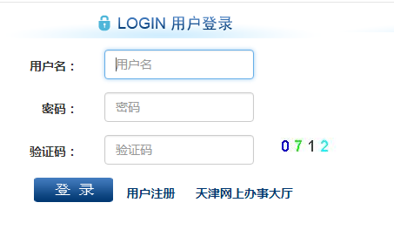
图2-1 登录页面

（二）用户注册
如无账号，点击用户系统注册按钮，进入服务协议页面，如图2-2所示。
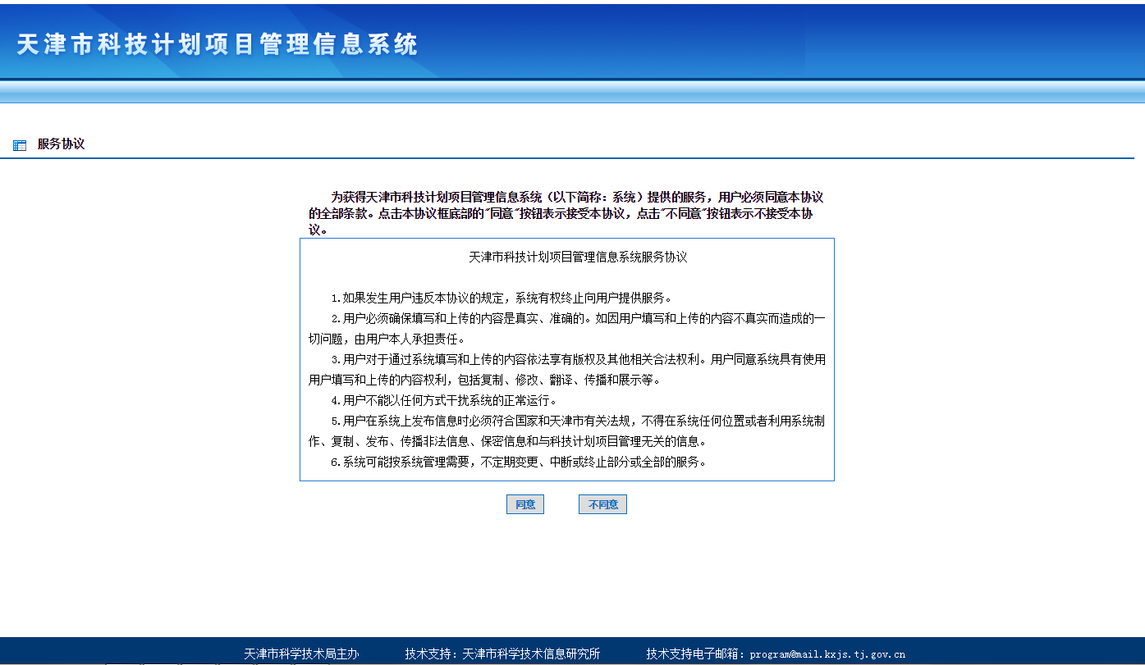
图2-2 服务协议
为获得天津市科技计划项目管理信息系统提供的服务，用户必须同意“服务协议”的全部条款。注册用户在仔细阅读“服务协议”后，如接受本协议，在服务协议页面点击“同意”按钮，页面跳转至“重要提示”页面。如图2-3所示。如不接受服务协议点击“不同意”，系统跳转至登录首页。
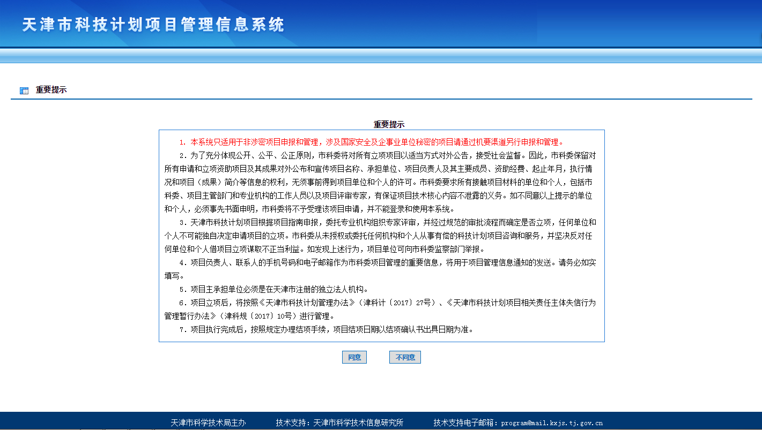
图2-3 重要提示
为获得天津市科技计划项目管理信息系统提供的服务，用户必须同意“重要提示”的全部条款。注册用户在仔细阅读“重要提示”后，如接受，在重要提示页面点击“同意”按钮，页面跳转至“账户注册类型选择”页面。如图2-4所示。如不接受，点击“不同意”，系统跳转至登录首页。
在账户类型下拉选择项目负责人用户，点击下一步，进入“项目负责人注册”页面。
注册账户类型选择说明
1.注册分单位用户、项目负责人用户两类账号，单位用户用于管理本单位项目，并承担项目法人主体责任，单位用户不能填报项目。项目负责人用户填报项目。
2.请先注册单位用户，再注册项目负责人用户 ，项目负责人注册时，需要选择项目主承担单位。
3.单位用户注册信息填写完成提交后，由相关部门负责审核，审核通过后才能进行项目负责人用户注册。
4.账户注册成功后，请妥善保管用户名密码，避免给项目申报造成不便。
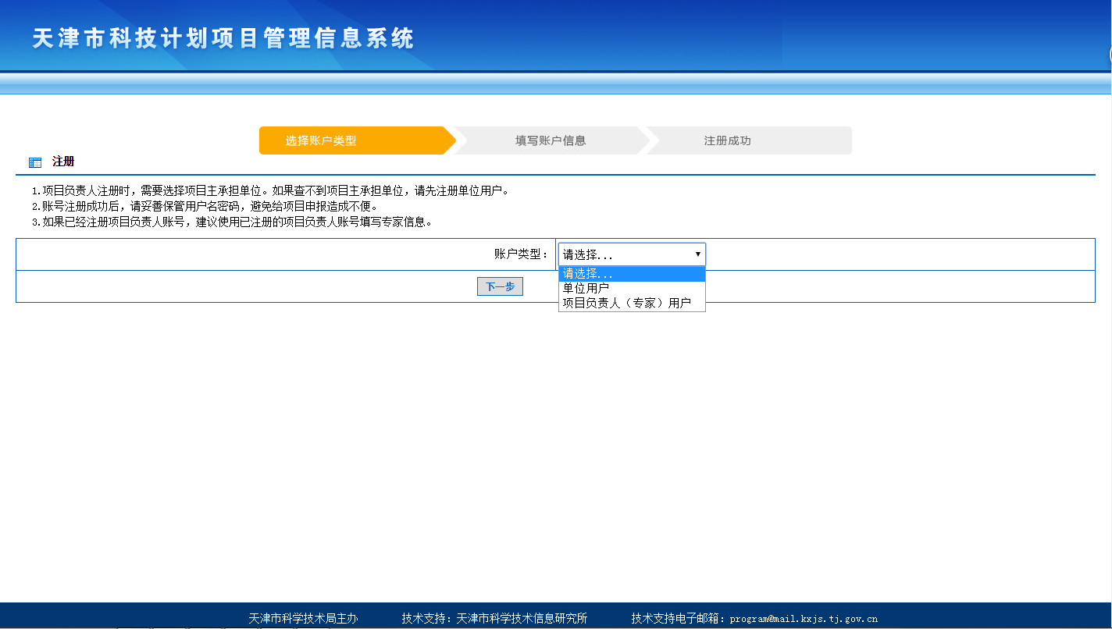
图2-4 注册账户类型选择
在用户类型选择页面下拉选择项目负责人用户后，点击下一步，进入项目负责人注册页面，如图2-5所示。如放弃注册，点击“返回”按钮，页面跳转至登录页面。
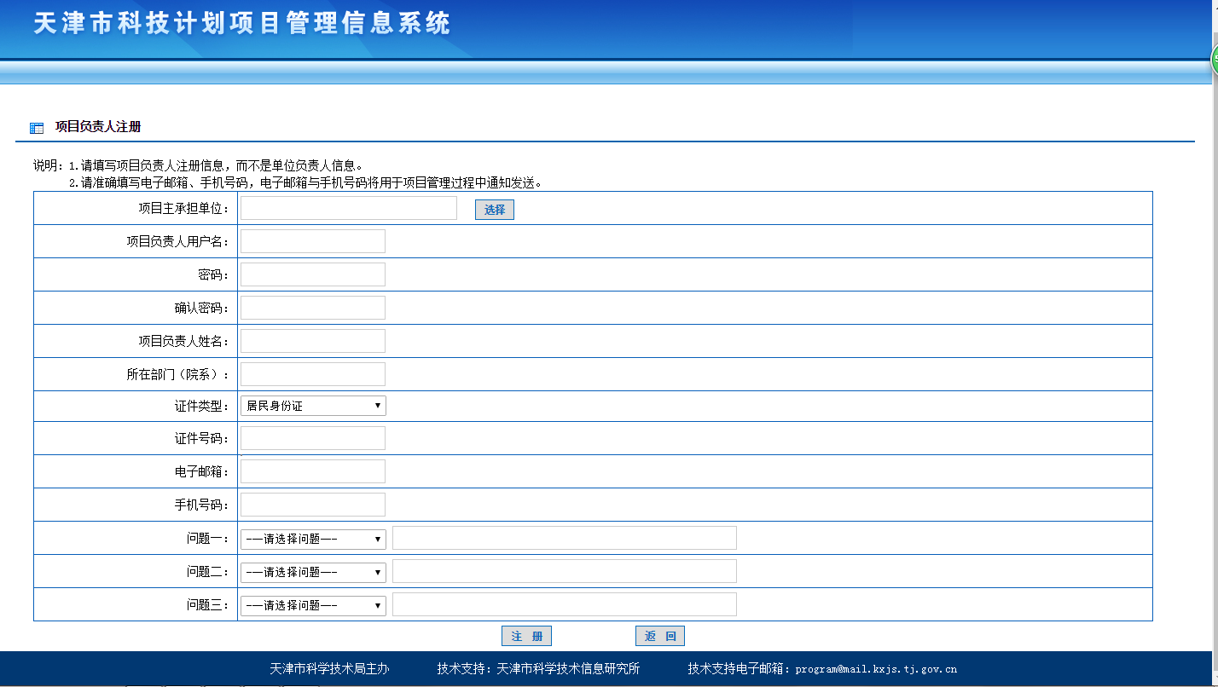
图2-5项目负责人用户注册
项目负责人按照系统要求对照填写注册信息，其中项目主承担单位不可填写，需点击“选择”按钮，页面弹出“项目主承担单位选择”功能框。如图2-6所示。输入项目主承担单位全称或关键字进行查询，在查询结果前勾选，点击“选择”按钮，选择项目主承担单位。
如果查不到项目主承担单位，需先联系所属项目单位，注册单位用户。
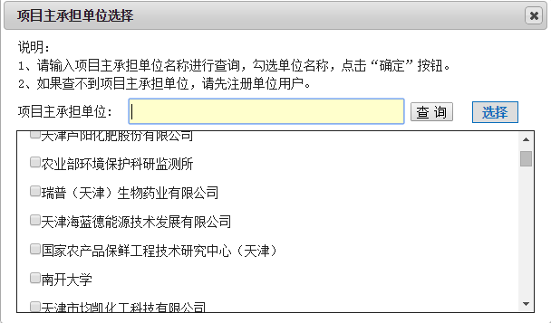
图2-6 项目主承担单位选择
项目负责人详细填写注册信息后，点击“注册”按钮，如有漏填和错填项，系统将弹出错误提示信息，填写无误，系统弹出“注册成功”提示信息。如图2-7所示。点击确定，系统跳转至平台首页。
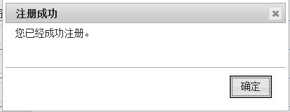
图2-7 注册成功提示
项目负责人用户注册完成。点击确定，页面跳转至系统登陆页面，输入用户名、密码和验证码后，点击登陆，进入系统。如验证码不显示或显示不清楚，可点击“重新生成”按钮，生成新的验证码。

（三）找回密码
项目负责人用户忘记密码，可联系项目单位管理员，由项目单位管理员重置项目负责人账户密码。项目负责人账户密码将由系统直接发送至项目负责人注册时提交的电子邮箱。

（四）修改密码
用户登陆系统后可以修改密码。点击系统首页顶部的“修改密码”，进入修改密码页面，如图2-8。
输入“旧密码”、“新密码”和“确认密码”，要求新“新密码”和“确认密码”输入内容相同。
点击“提交”按钮，系统进行校验，并显示修改密码成功。下次登录系统时，新密码开始生效。
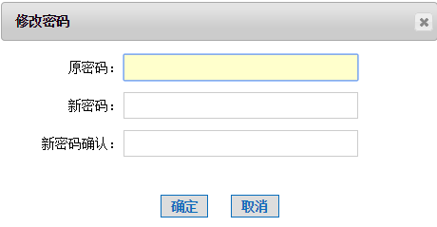
图2-8 修改密码

（五）系统页面
根据“项目单位”账户权限，项目负责人账户页面顶部导航栏分为七个功能模块，分别为“我的工作台”、“项目申请”、“合同签订”、“年度检查”、“项目结项”、“科技专家”和“失信管理”，点击不同导航功能菜单，页面下方进入具体功能展开页面，所点击功能菜单高光显示。顶部功能栏右侧显示账户名称、修改密码、使用说明和退出按钮。如图2-9所示。
页面下方对应顶部功能栏的功能导航菜单，为导航菜单具体功能展开页面。
系统登陆首页为我的工作台，“我的工作台”页面显示项目单位当期代办事宜，如图2-9所示，可点击代办事宜中的“详细”进入代办事宜处理页面。
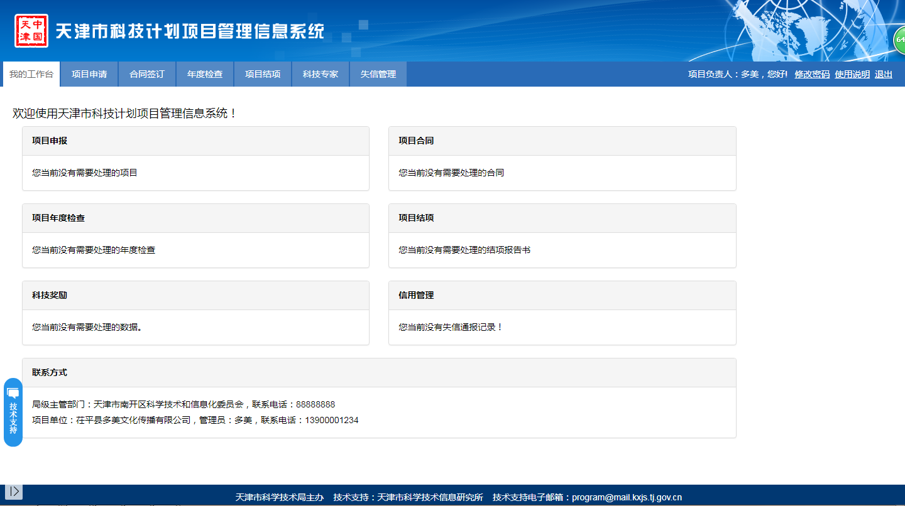
图2-9 系统首页

三、项目申报

（一）首页
项目负责人登陆系统后，点击系统顶部导航栏中的“项目申请”，进入项目申请界面，顶部功能导航中“项目申报”菜单高光显示。如图3-1所示。
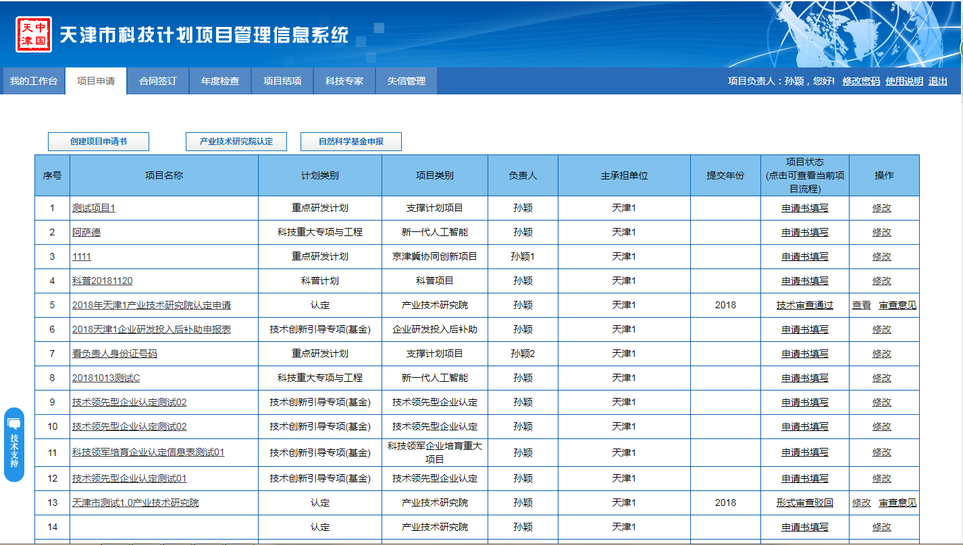
图3-1 项目申请
在该页面项目负责人可点击“创建项目申请书”按钮创建科技计划项目申报书。
项目申报书列表，显示项目申请书信息。其中项目状态表示项目在申报过程中当前所处状态，点击可查看当前项目流程。项目申请书提交后，在审批过程中不得修改。如果项目申请书被审查单位驳回，查看审查意见，可点击项目名称或者修改操作重新修改项目申请书并重新提交。
（二）创建项目申请书项目负责人在点击“创建项目申请书”后，进入项目申请书填报页面。如图3-2所示。
项目负责人应准确选择计划类别和项目类别，项目申请书一旦创建，计划类别和项目类别不允许修改，如果选择错误只能重新创建项目申请书。
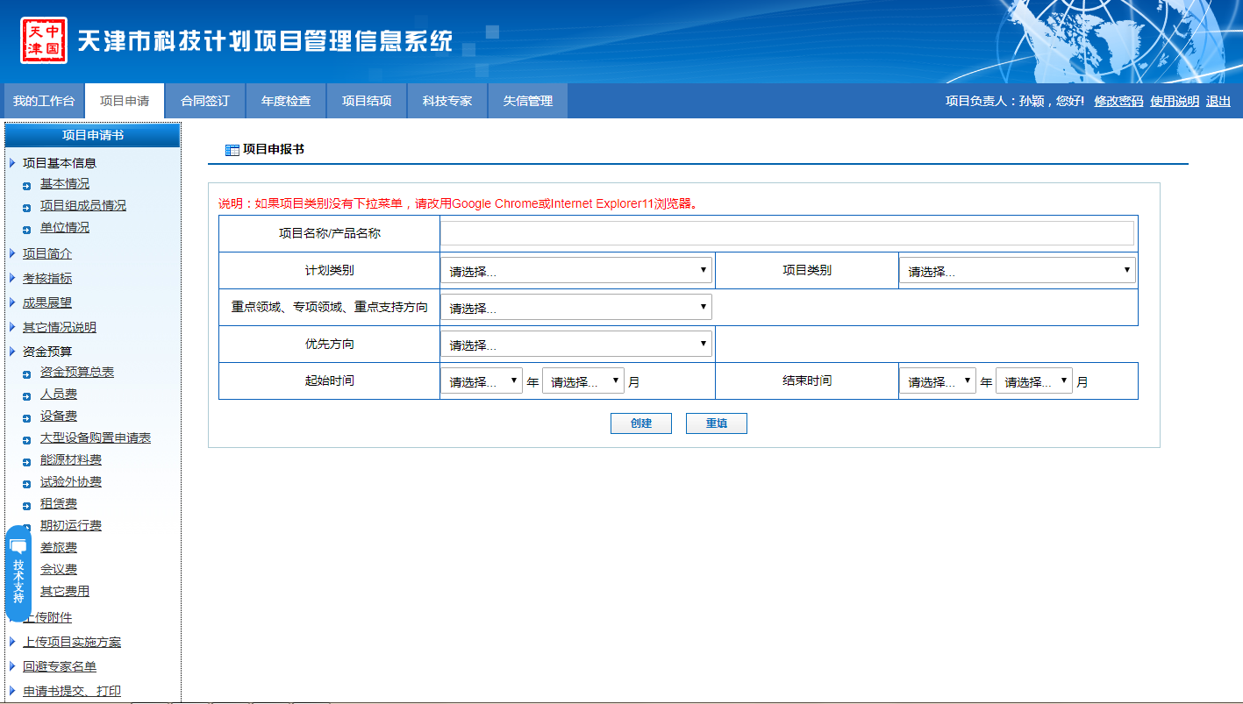
图3-2 项目申请书填写页面

（三）项目申请书填写
项目申请书填写页面分为左侧导航菜单和右侧功能展开页面。如图3-2所示。
1、左侧导航菜单
左侧导航菜单包括两级菜单：
项目基本信息（基本情况、项目组成员情况、单位情况）、项目简介、考核指标、成果展望、其他情况说明、资金预算（资金预算总表、人员费、设备费、大型设备购置申请表、能源材料费、试验外协费、租赁费、期初运行费、差旅费、会议费、其他费用）、上传附件、上传项目实施方案、回避专家名单和申请书提交打印。
2、右侧功能页面
右侧为项目立项具体功能页面，点击左侧导航栏菜单中菜单，右侧页面显示为对应功能展开页面，左侧导航栏中所选功能菜单字体加粗显示。
注 意
在项目申请书填写过程中，项目负责人应注意实时保存系统所填写信息，在退出系统前，应注意确认所填写内容已保存。

3.1 项目基本信息

3.1.1基本情况
项目负责人确认所填信息无误后，点击创建，页面跳转至“项目基本信息—>基本情况”页面，之前所填的项目名称、计划类别、项目类别等信息代入基本信息页面。如图3-3所示。
项目负责人可在此页面按照要求填写项目申报基本信息，填写完成后，点击页面下方“保存”按钮，页面弹出提示信息，点击确定，保存项目申报书信息。页面提示“保存成功”信息。
项目负责人可在该页面，点击说明文字中的“下载相关说明”，分别下载社会经济目标解释和学科分类与代码解释。
“所属学科”、“相关学科”和“社会经济目标”等内容，需点击输入框后面的“选择”按钮，在弹出页面选择内容。
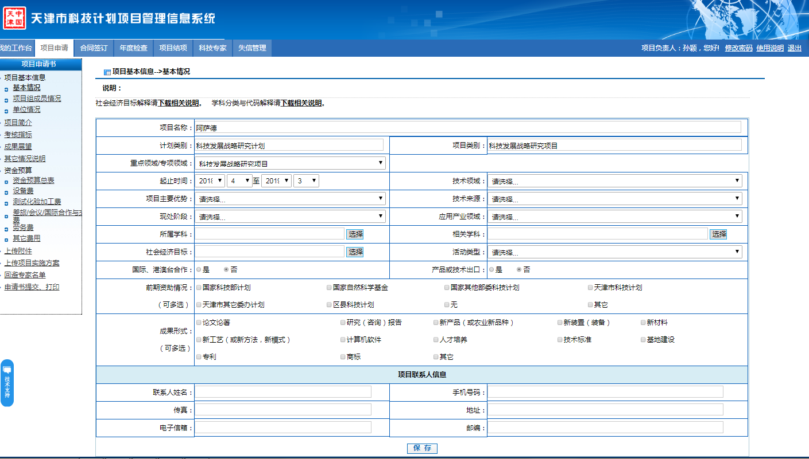
图3-3 项目基本信息—>基本情况

3.1.2 项目组成员情况
项目基本情况保存完成后，点击左侧导航菜单中项目组成员情况，页面跳转至项目基本信息->项目组成员情况页面。如图3-4，该页面由三个子页面组成，分别为项目组成员情况、项目负责人情况和其他项目组成员情况。
“项目组成员情况”页面描述项目组成员构成情况，分别按职称、按学历和按学位进行分类统计，每种分类人员总数要求等于“总人数（含项目负责人）”。
项目负责人在仔细阅读页面说明后，填写项目成员的职称、学历和学位情况。填写完成后，点击下方“保存”按钮。
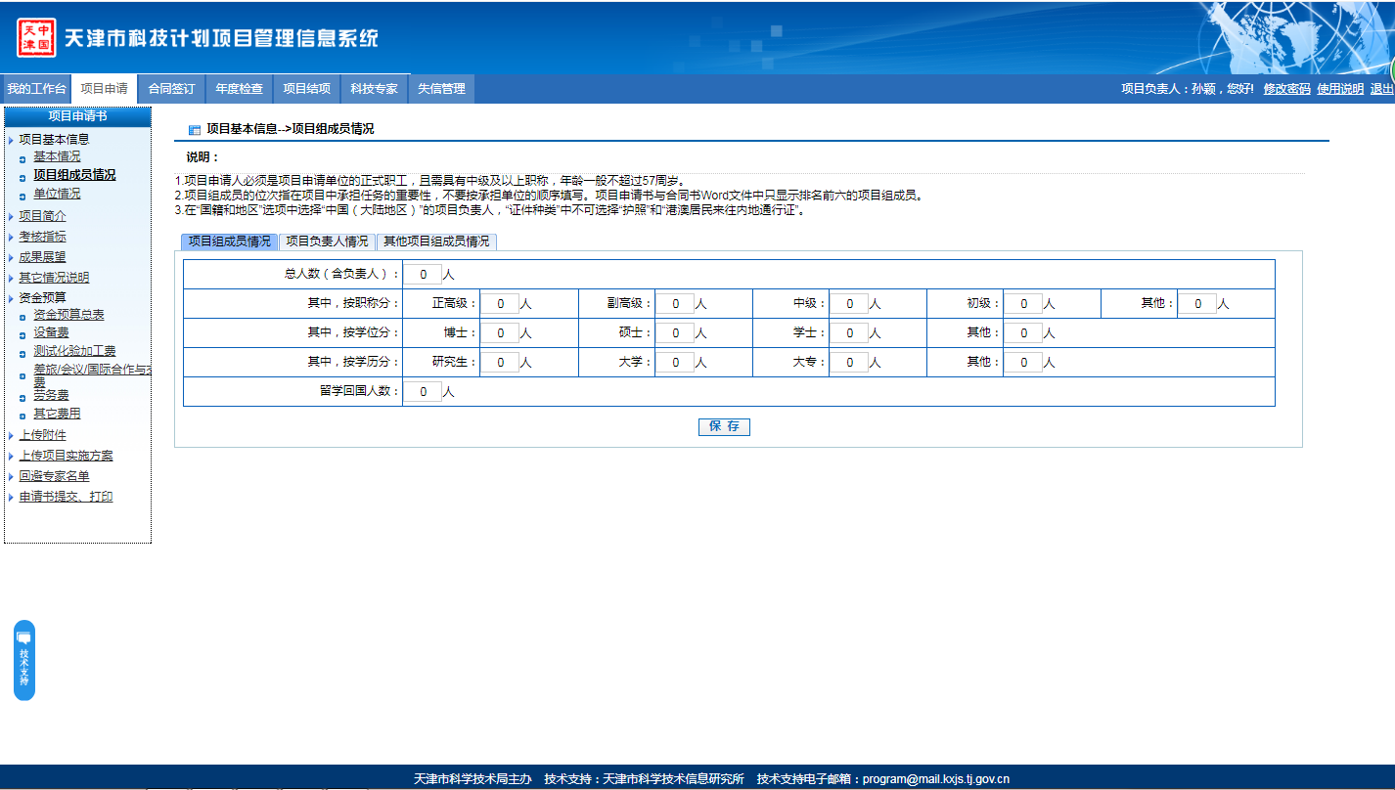
图3-4 项目基本信息->项目组成员情况
点击“项目负责人情况”标签，显示“项目负责人情况”页面，如图3-5所示。
“项目负责人情况”页面描述项目负责人基本信息。其中手机号码和电子邮件将作为系统与项目负责人联系的主要依据，请准确填写。如项目负责人在“国籍和地区”选项中选择“中国（大陆地区）”，“证件类型”中不可选择“护照”和“港澳居民来往内地通行证”。项目申请人要求必须是申请单位的正式职工，且需具有中级及以上职称，年龄一般不超过57周岁。填写完成后，点击下方“保存”按钮。
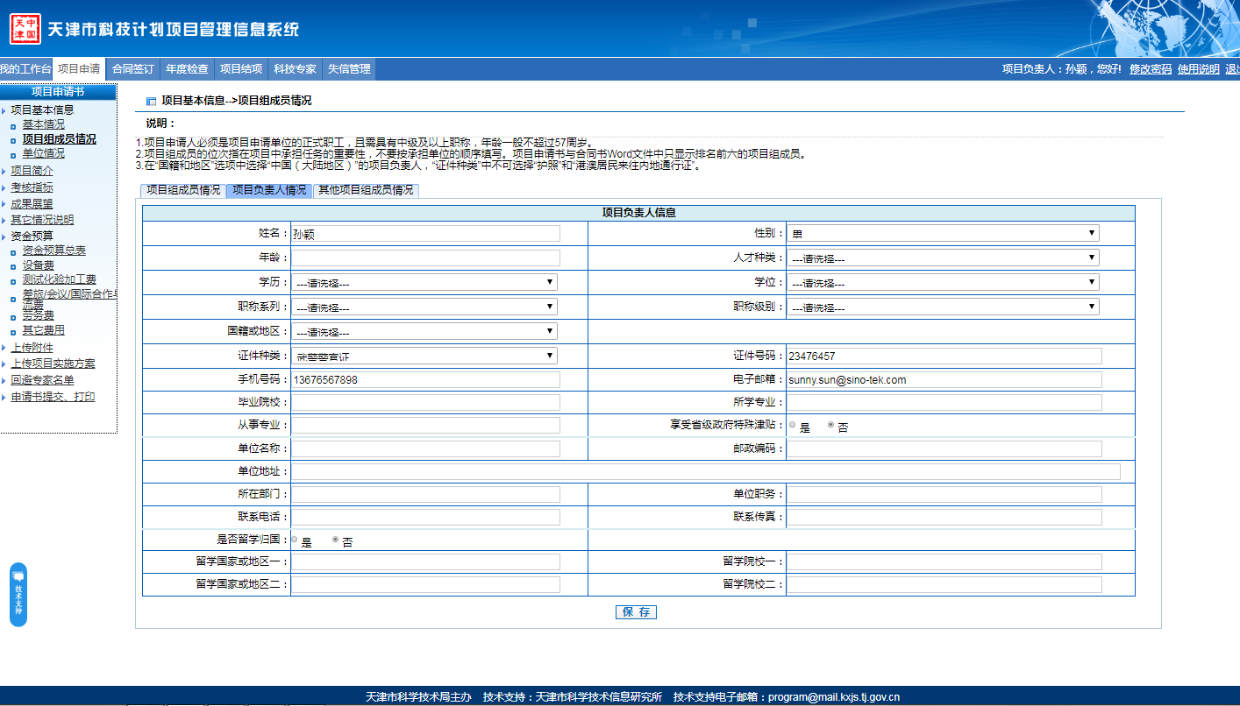
图3-5 项目负责人情况
点击“其他项目组成员情况”标签，显示其他项目组成员页面，如图3-6所示。
“其他项目组成员情况”页描述项目组其他成员信息。
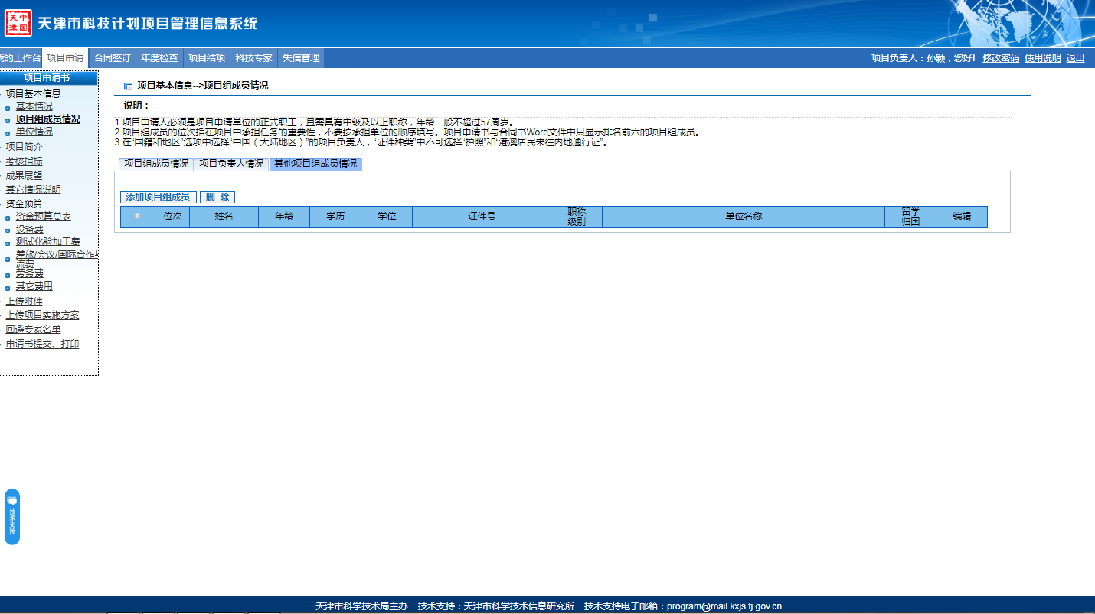
图3-6 项目基本信息—>其他项目组成员情况
点击“添加项目组成员”按钮，弹出其他项目组成员，如图3-7。在此页面中添加项目组成员，填写完成后点击“保存”按钮。项目组成员的位次指在项目中承担任务的重要性，不要按承担单位的顺序填写。其他项目组成员可以填写多人，生成的申请书Word文件中，只取排名前六位。
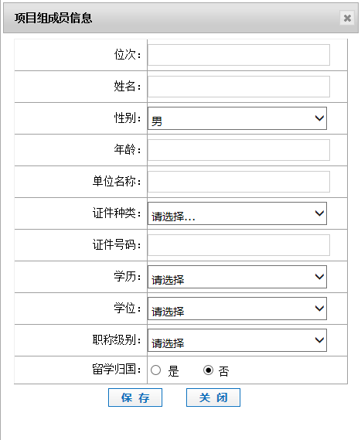
3-7 添加项目组其他成员

3.1.3 单位情况
点击左侧导航菜单的“项目基本信息-单位情况”菜单，显示单位情况页面，如图3-8所示。该页面由两个子页面组成，分别是“主承担单位信息”和“其他承担单位信息”。
“主承担单位信息”页面中，单位全名、组织机构代码/统一社会信用代码、法定代表人、注册地址、坐落地址、法人性质、法人类型、局级主管单位及账户（收款单位）已代入项目负责人所属项目单位注册时填写的信息。项目负责人可核对后修改以上信息。其中，单位全名要求按照法人单位填写，大学要填到学院，中央驻津大型院所要填写到部、室，大型企业集团要填写到项目法人单位。
项目负责人按照填写其他信息，其中“单位上年末经营情况”请根据单位上年度单位财务报表填写，财务数据小数点后保留2位，单位为万元。
项目负责人在所有单位信息填写完成，仔细核对无误后，点击保存，保存所填写内容。
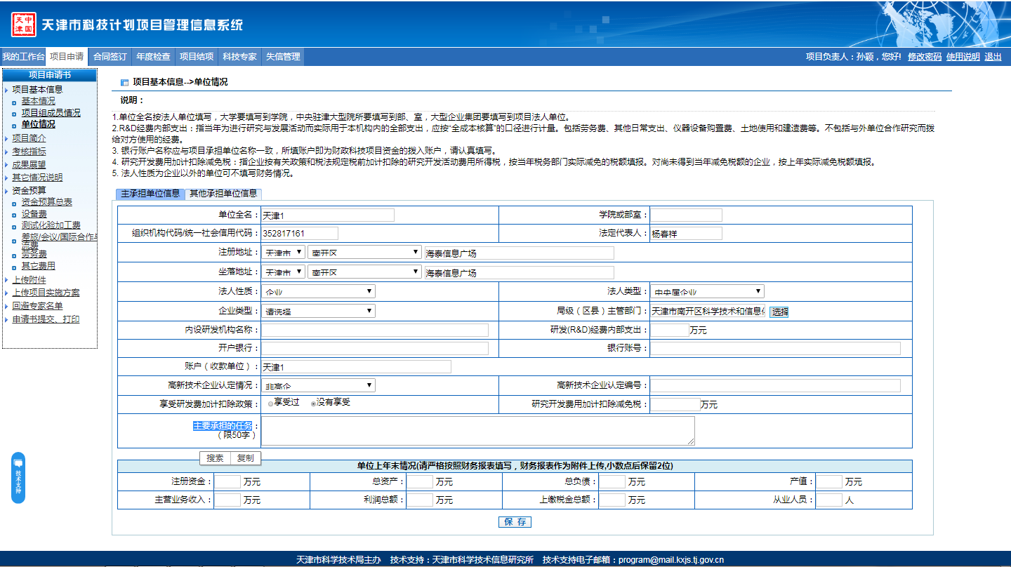
图3-8 项目基本信息—>单位情况
点击“其他承担单位信息”标签，显示其他承担单位信息页面，如图3-9所示。
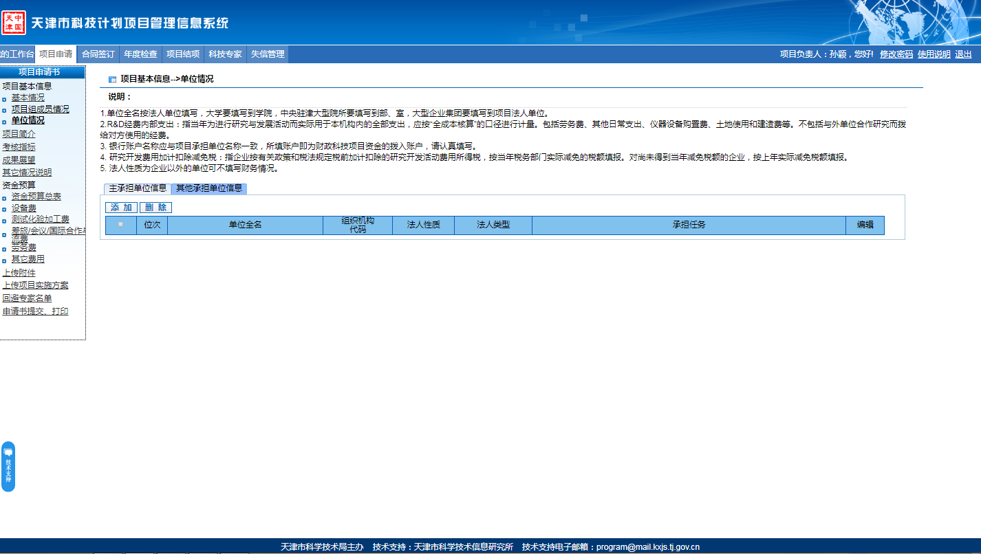
图3-9 其他承担单位信息
点击“添加”按钮，弹出其他承担单位信息填写文本框，如图3-10，逐项填写系统相关信息。其中“位次”表示该单位在项目中承担工作重要程度。除法人性质为企业外，其它法人性质单位可不填写“资产总额”和“营业收入”。

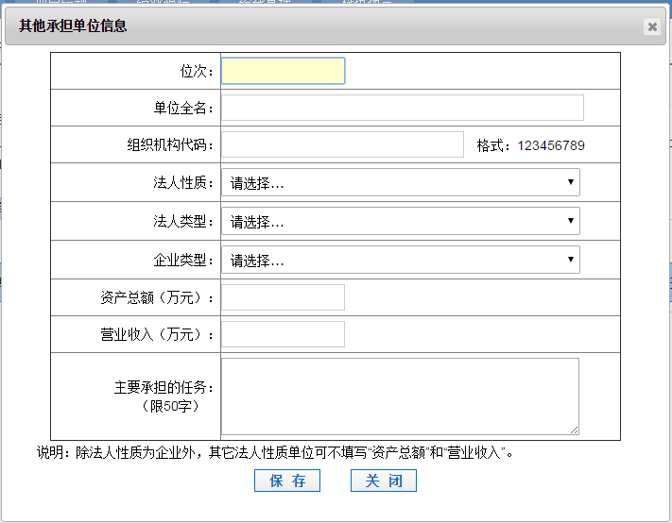
图3-10 添加其他承担单位信息

3.2 项目简介
点击左侧导航“项目简介”菜单，显示项目简介页面，如图3-11。
项目简介包括：立项目的与必要性、工作基础及已具备条件、总体目标、主要研发内容、主要创新点、进度安排，请按说明逐项填写。项目简介各项内容限制200字以内。各项内容填写完成后，点击页面下方保存按钮，保存填写内容。
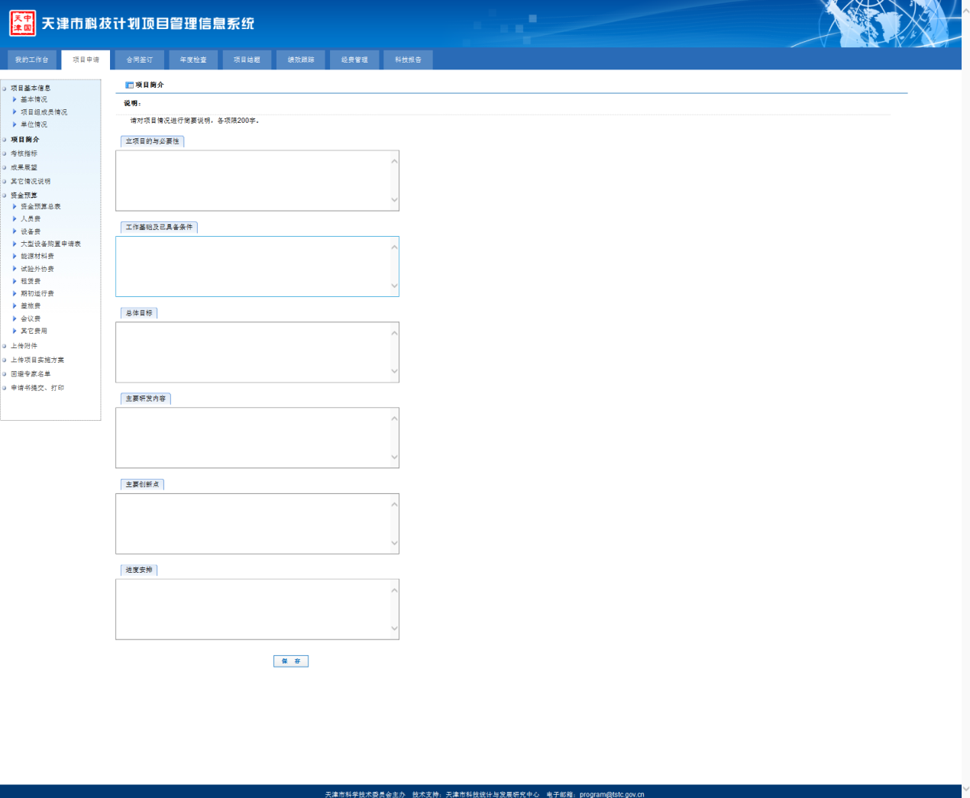
图3-11 项目简介

3.3 考核指标
点击左侧导航“考核指标”菜单，显示考核指标页面，如图3-12。该页面由四个子页面组成，分别是：可以获得的成果、技术指标、效益指标、工作指标，请按要求逐项填写。

3.3.1 可以获得的成果
可获得的成果页面，填写成果总数，并分项列出可获得的成果。
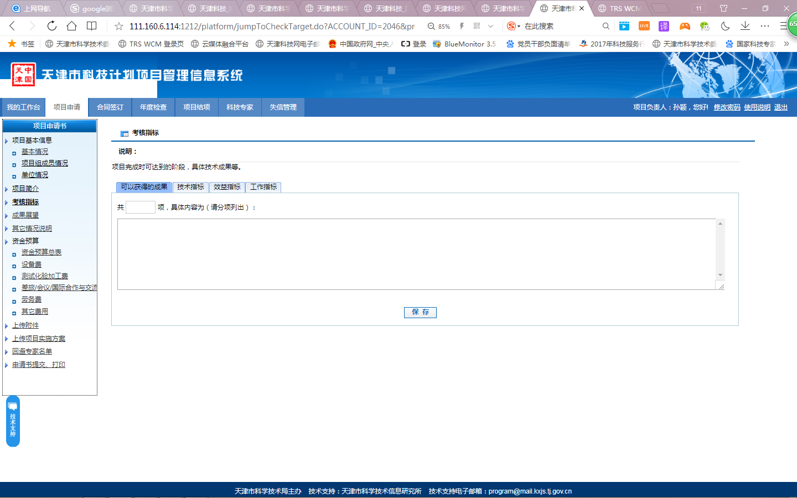
图3-12 考核目标

3.3.2 技术指标
点击“技术指标”标签，进入“技术指标”页面，如图3-13所示。列出技术指标总数，并分项列出技术指标。
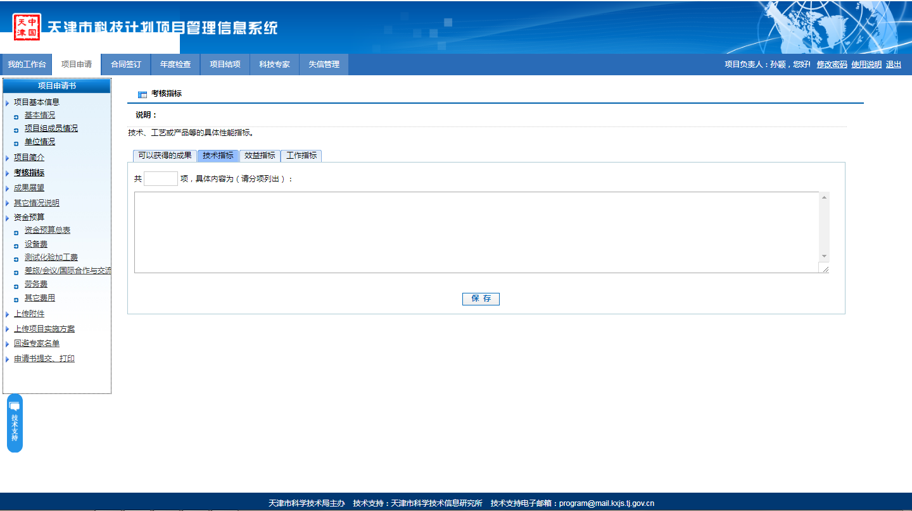
图3-13 技术指标

3.3.3 效益指标
点击“效益指标”标签，进入“效益指标”页面，如图3-14所示。填写项目完成时达到的销售收入、利税、出口创汇指标或应用的具体效果。包括新增效益指标，包括产值、营业收入（其中的技术性收入）、净利润额、上缴税金和出口额，并填写相关说明。
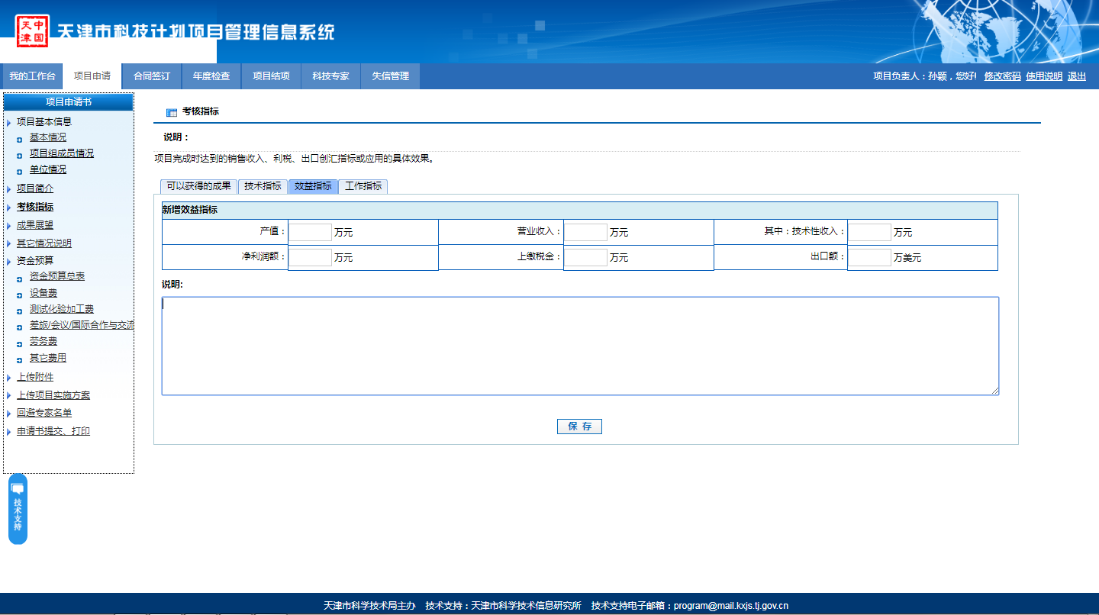
图3-14 效益指标

3.3.4 工作指标
点击“工作指标”标签，进入“工作指标”页面，如图3-15所示。填写本项目实施后预计可实现的工作目标，该指标将成为本项目的主要考核指标。本页面要求项目负责人按照实际情况填写，不要求全部填写。
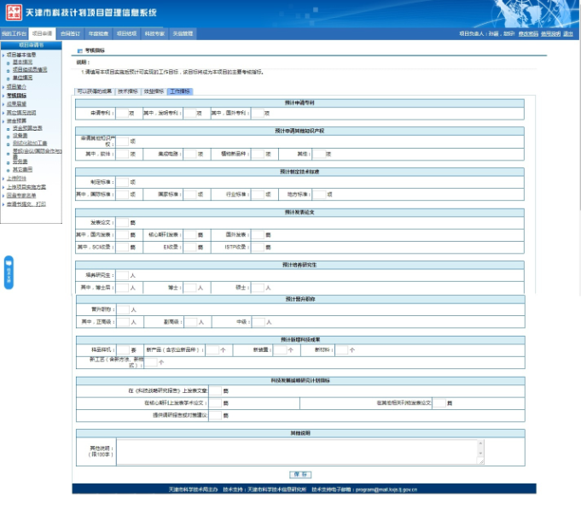
图3-15 工作指标

3.4 成果展望
点击左侧导航中的成果展望菜单，进入成果展望页面，如图3-16所示。在此对项目成果应用后可取得的成效展望进行简要说明，要求内容限制在200字以内。填写完成后，点击下方“保存”按钮，保存所填内容。

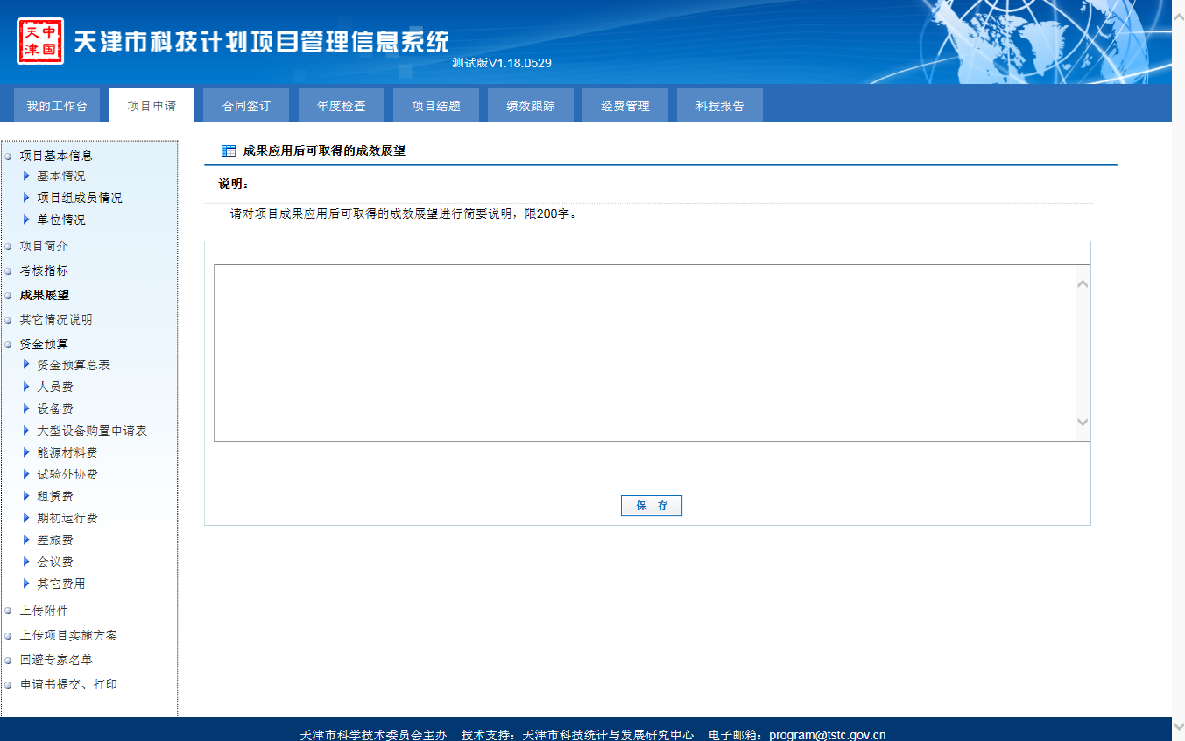
图3-16 成果应用后可取得的成效展望

3.5 其他情况说明
点击左侧导航中的其他情况说明菜单，进入其他情况说明页面，如图3-17所示。其他情况说明页面包括其它需要说明的情况和单位简介。
该页面项目负责人主要就知识产权来源、合作方式等情况进行说明。
同时对主承担单位（重点是企业、科研机构）的基本情况进行介绍。主要包括：单位的历史，品牌，主要产品市场占有率，技术水平，人力资源，企业发展目标等内容。字数要求限制在800字以内。
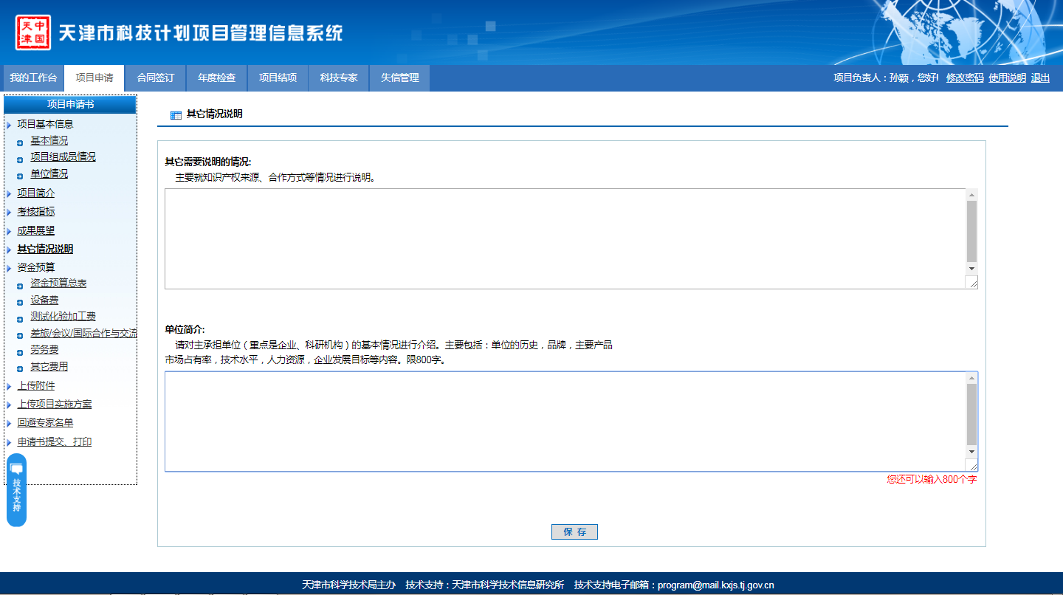
图3-17 其他情况说明

3.6 资金预算
点击左侧导航“资金预算”菜单中的“资金预算总表”，进入资金预算页面，如图3-18所示，请逐项填写。
资金来源只填写年度数据，总数自动计算汇总。资金来源中“来源合计”和资金支出中“支出合计”要求相等。资金支出中“市财政拨款”和资金来源中“市财政拨款”总额要相等。“资金支出”中，如果填写“市财政预算”则必须填写“市财政资金” 总额要相等。
资金来源部分“其他财政性资金+自筹资金”总额应等于“非市财政资金支出预算”总额。项目总经费 = 直接费用+间接费用。其中，当（直接费用-设备购置）≤500万时，间接费用≤（直接费用-设备购置）*20% ；当500＜（直接费用-设备购置）≤1000万时，间接费用≤500*20%+ （直接费用-设备购置-500）*15% ；当（直接费用-设备购置）＞1000万时，间接费用≤500*20%+ 500*15%+ （直接费用-设备购置-1000）*13%。
如资金预算有补充说明，可在页面下面特别说明中填写说明。
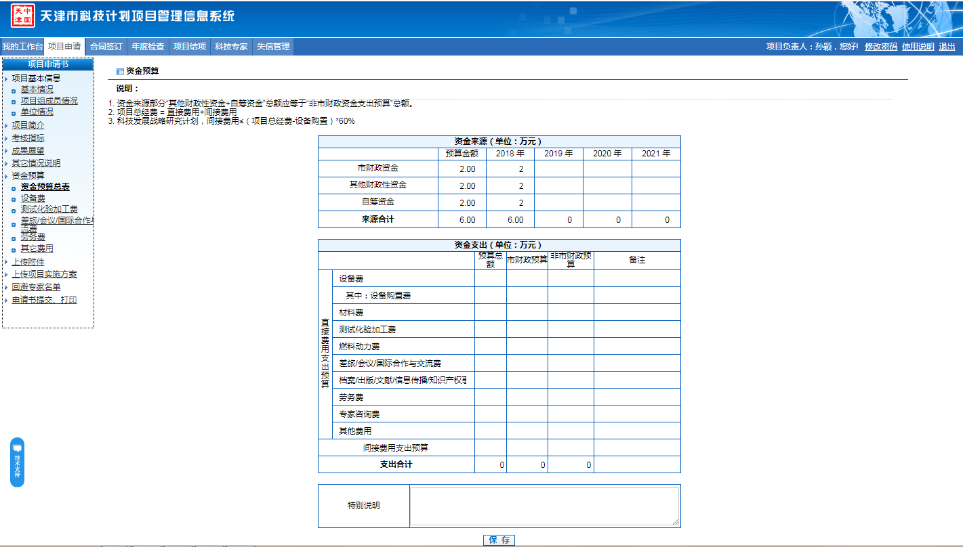
图3-18 资金预算总表
设备费、测试化验加工费、差旅/会议/国际合作与交流费、劳务费等费用填写需详细阅读预算编制说明后填写。
填写完成后，点击页面最下方的“保存”按钮，如有填写错误，根据页面提示信息，修改对应项。如无错误，点击确定，保存成功。

3.6.1设备费
点击左侧导航“资金预算”菜单中的“设备费”，显示设备费页面，如图3-19所示。
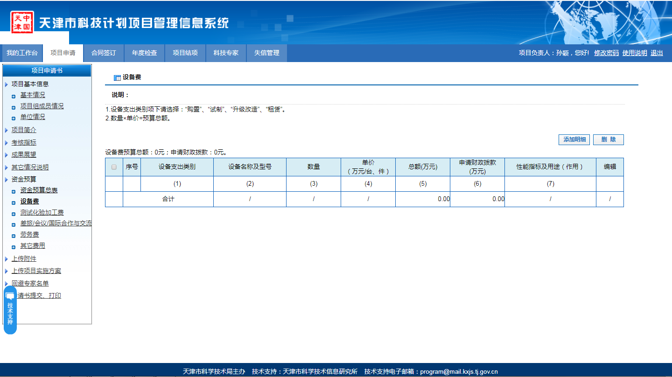
图3-19 设备费
点击表头“添加明细”按钮，弹出“添加明细”文本框，如图3-20所示。项目负责人可逐项填写设备费预算明细。其中表内金额应与预算总表中的设备费金额一致，且申请财政拨款不得为空，如无申请财政拨款，填写0。设备支出类别项下请选择：“购置”、“试制”、“升级改造”、“租赁”。设备费信息填写完成后，点击保存按钮，保存填写信息。
如需删除明细，可选择明细后，点击表头“删除”按钮。

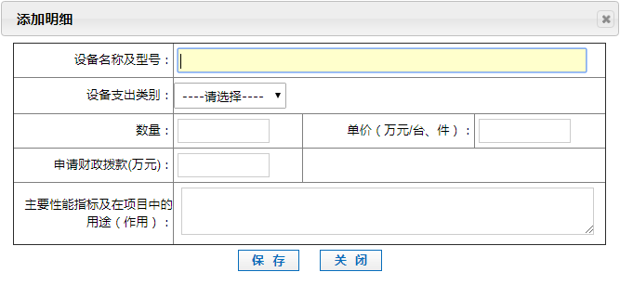
图3-20 设备费—>添加明细

3.6.2 测试化验加工费
点击左侧导航“资金预算”菜单中的“测试化验加工费”，如图3-21所示。
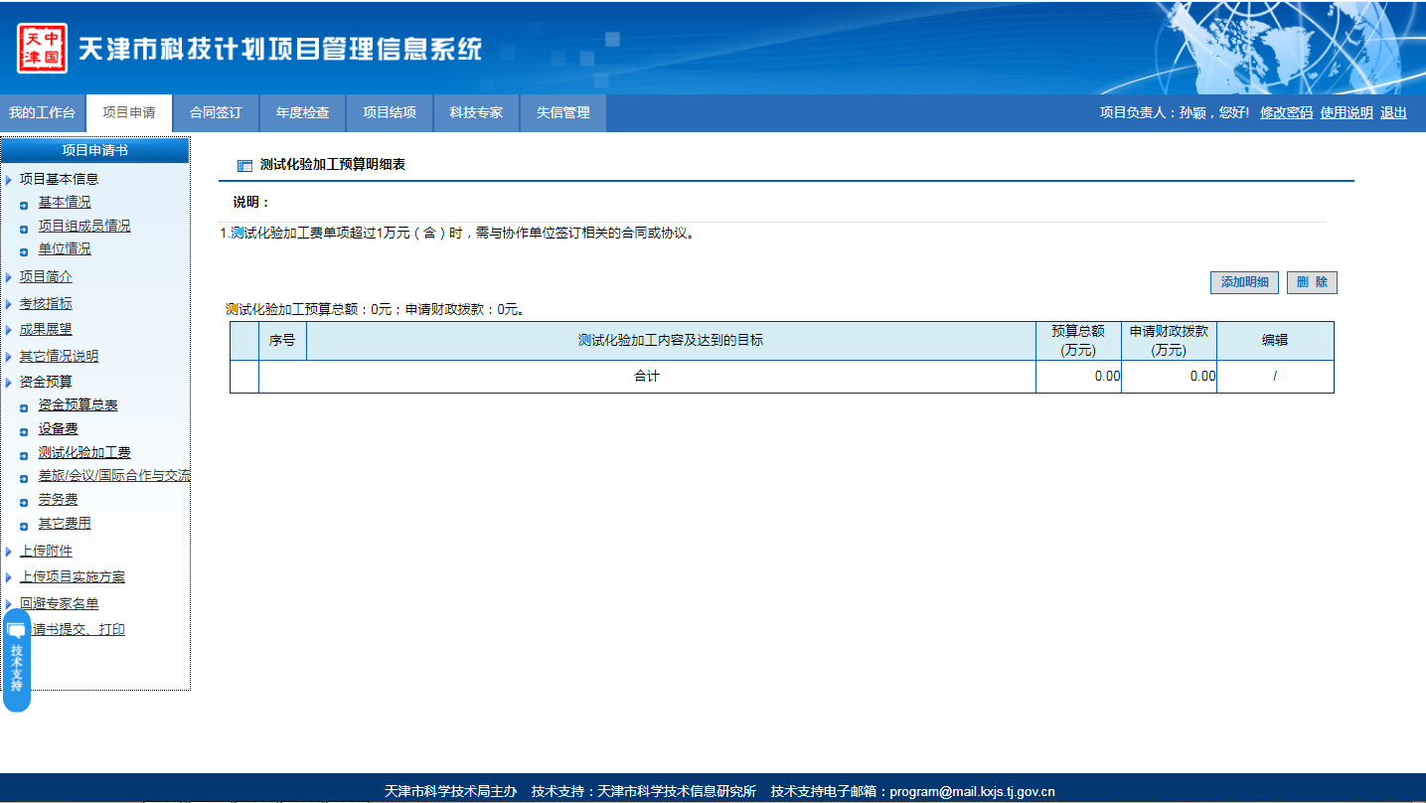
图3-21 测试化验加工费
点击表头“添加明细”按钮，弹出“添加明细”文本框，如图3-22所示。项目负责人可逐项填写测试化验加工费。包括测试化验加工内容及达到的目标、预算总额及申请财政拨款数额。其中表内金额应与预算总表中的实验外协费金额一致，且申请财政拨款不得为空，如无申请财政拨款，填写0。测试化验加工费单项超过1万元（含）时，需与协作单位签订相关的合同或协议。试验外协费填写完成后，点击保存按钮，保存填写信息。
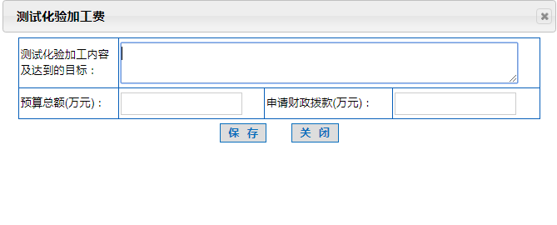
图3-22测试化验加工费—>添加明细

3.6.3 差旅/会议/国际合作与交流费
点击左侧导航“资金预算”菜单中的“差旅/会议/国际合作与交流费”，如图3-23所示。
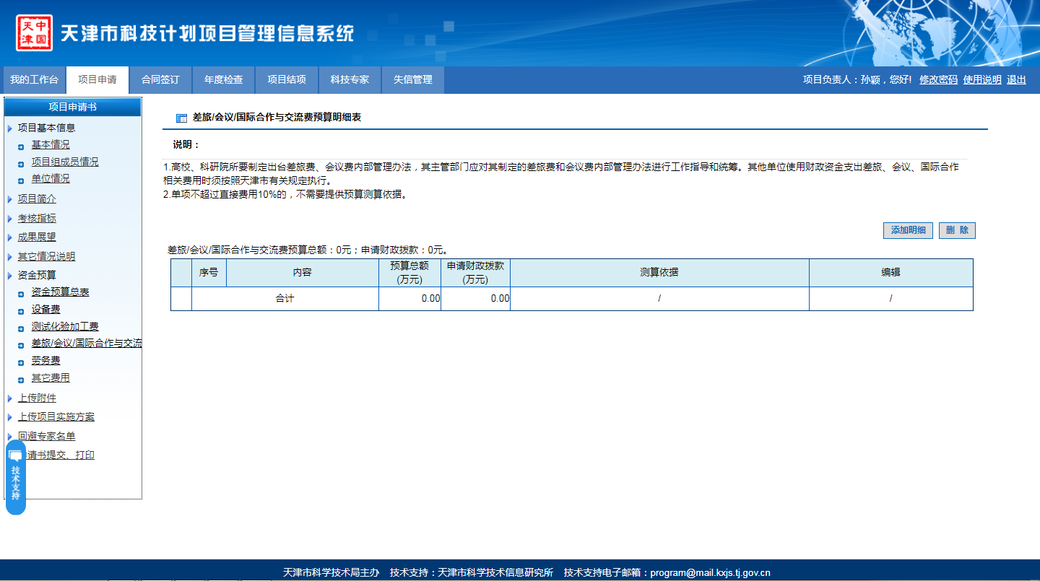
图3-23差旅/会议/国际合作与交流费明细表
点击表头“添加明细”按钮，弹出“添加明细”文本框，如图3-24。项目负责人可逐项填写差旅费明细。其中表内金额应与预算总表中的差旅费金额一致，且申请财政拨款不得为空，如无申请财政拨款，填写0。填写完成后，点击保存按钮，保存填写信息。如需删除明细，可选择明细后，点击表头“删除”按钮。
注 意
高校、科研院所要制定出台差旅费、会议费内部管理办法，其主管部门应对其制定的差旅费和会议费内部管理办法进行工作指导和统筹。其他单位使用财政资金支出差旅、会议、国际合作相关费用时须按照天津市有关规定执行。单项不超过直接费用10%的，不需要提供预算测算依据。

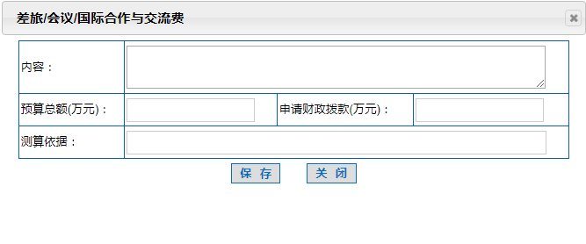
图3-24 差旅/会议/国际合作与交流费->添加明细

3.6.4 劳务费

点击左侧导航“资金预算”菜单中的“劳务费”，如图3-25所示。
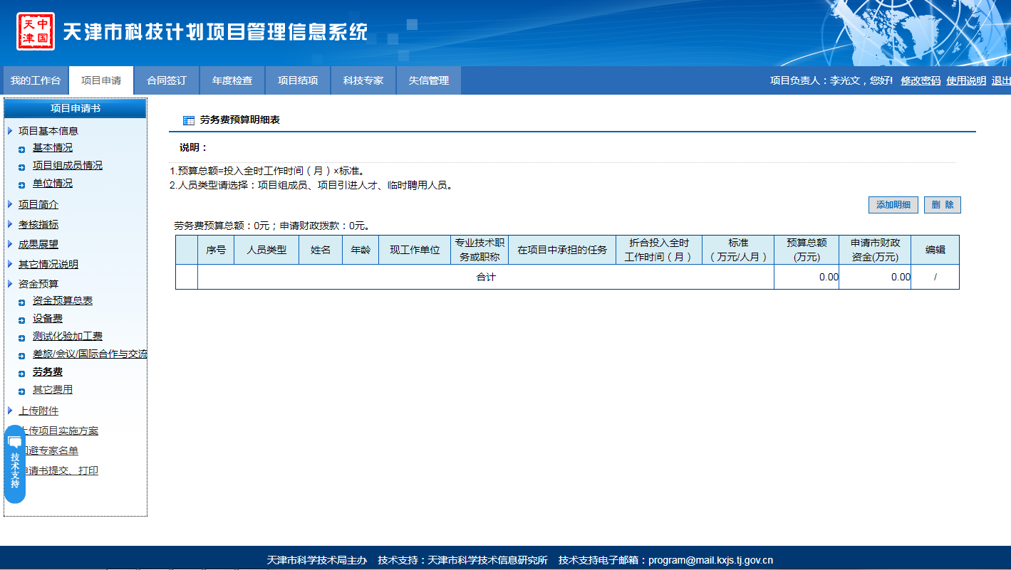
图3-25 劳务费
点击表头“添加明细”按钮，弹出“添加明细”文本框，如图3-26。项目负责人可逐项填写劳务费明细。其中预算总额=投入全时工作时间（月）×标准。人员类型请选择：项目组成员、项目引进人才、临时聘用人员。表内金额应与预算总表中的劳务费金额一致，且申请财政拨款不得为空，如无申请财政拨款，填写0。填写完成后，点击保存按钮，保存填写信息。
如需删除明细，可选择明细后，点击表头“删除”按钮。
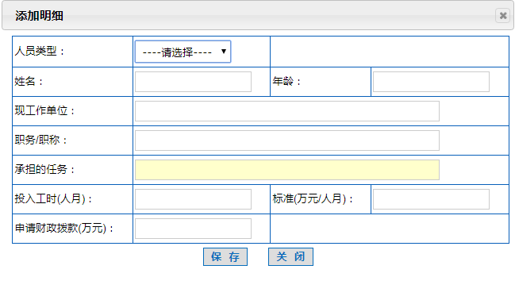
图3-26 劳务费—>添加明细

3.6.5其它费用
点击左侧导航“资金预算”菜单中的“其它费用”，显示其它费用页面，如图3-27所示。
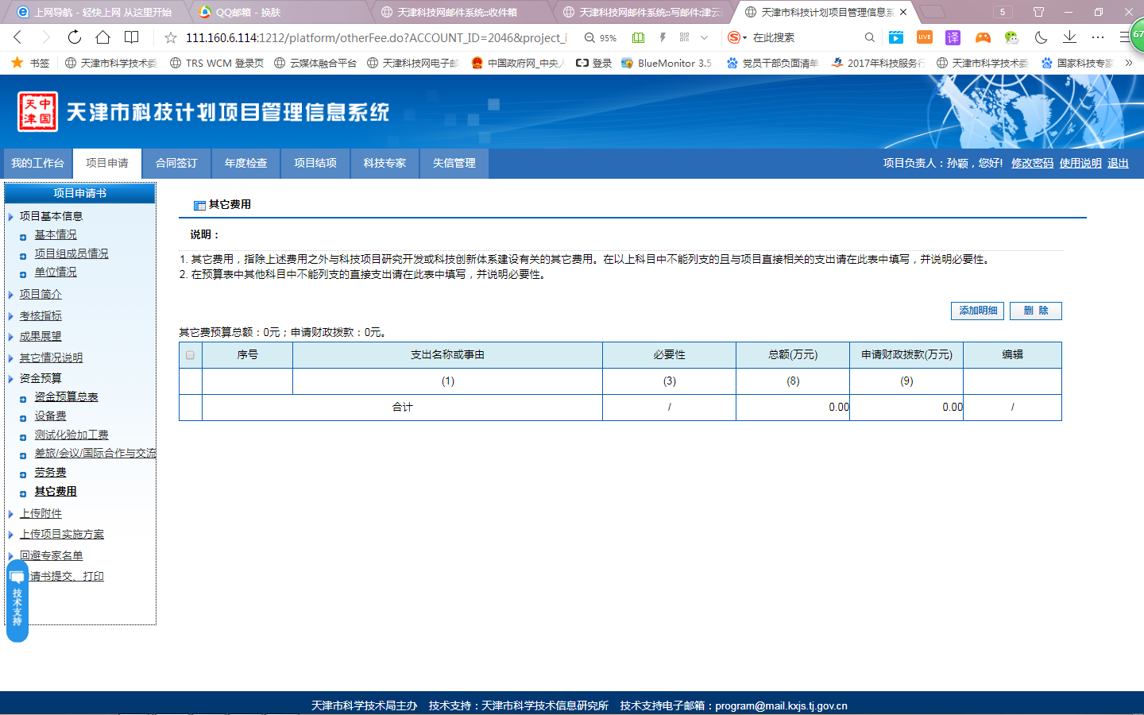
图3-27 其它费用
点击表头“添加明细”按钮，弹出“添加明细”文本框。如图3-28。项目负责人可逐项填写其它费用明细。填写完成后，点击保存按钮，保存填写信息。
其它费用指除上述费用之外与科技项目研究开发或科技创新体系建设有关的其它费用。在以上科目中不能列支的且与项目直接相关的支出请在此表中填写，并说明必要性。
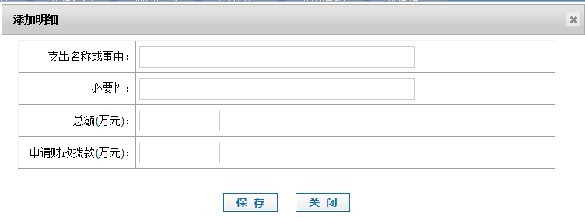
图3-28 其它费用->添加明细

3.7 上传附件
点击左侧导航“上传附件”菜单，显示上传附件页面，如图3-29。按申报要求上传相关附件，为申请书提供材料。
进入“单位附件库”选择附件。如果“单位附件库”中没有需要上传的附件，请联系单位管理员维护单位附件库或自行上传。
项目负责人将文件制作成扫描图片或数码照片，按照附件类型分别粘贴在Word文件中，以doc、docx格式上传。
下拉选择附件类型，点击“选择文件”按钮，系统弹出选择文件页面，选择文件后，填写总页数，点击“上传”按钮，完成上传。系统支持多次上传。
上传附件完成后，在下方列表中显示已上传的附件信息。如上传文件有误，点击文件后“删除”，确认后，系统将删除该文件。
其中根据要求：
合作协议书：承担单位间有合作协议的必须提供。
企业资质证明（包括单位组织机构代码证、企业营业执照副本、税务登记证副本、企业上一年度资产负债表和损益表（加盖企业公章）），要求申报单位必须提供。
证明材料：包括项目前期专利、小试成果报告、科技查新报告、样品检测报告、其它能说明项目技术水平和来源以及知识产权归属等的材料；企业科研项目及经费管理制度、研发投入核算体系、知识产权管理制度、研发人员绩效考核奖励制度、创新发展战略和规划等证明企业科研管理水平及研发经验的有关材料。以上材料要求申请单位视项目情况酌情准备，在实施方案中涉及相关内容但没有附证明材料的，项目评审时将不予确认。
企业必须提供上一年度资产负债表、损益表和现金流量表等（新设立企业可附最新一期的）。
涉及有审批要求的，如：新药、医疗器械、医用材料、诊断试剂、动植物新品种、化肥、通讯设备、压力容器、食品等，必须附相应的批准和生产许可证明文件。
涉及项目工程建设的需要提交相关建设的批复文件。
涉及实验室、工程中心等建设的需要相关部门的立项文件或提供相应的申报材料。
高新技术企业资质证书。
其它证明（主要指高新技术企业证书、企业研究开发费用税前加计扣除申报项目签订意见书、成果奖励证书等反映企业开发、生产、经营状况的重要材料）。
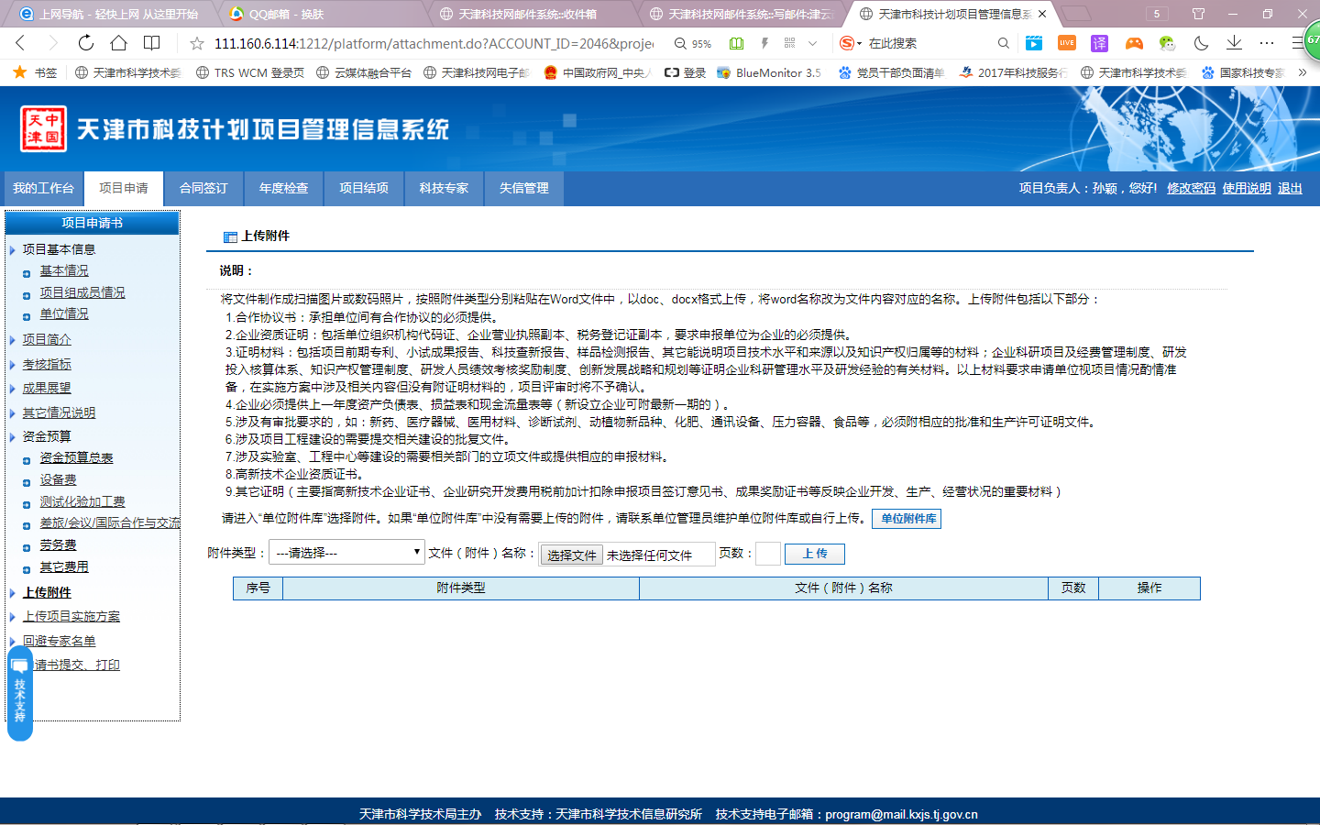
图3-29 上传附件

3.8 上传项目实施方案
点击左侧导航“上传项目实施方案”菜单，显示上传项目实施方案页面，如图3-30。
项目实施方案是项目申请书的重要组成部分，将作为项目立项评审的重要参考依据。为统一标准化，项目负责人将按照统一模板详细填写。
项目负责人需在该页面，下载项目实施方案模板，项目实施方案模板下载不支持迅雷等下载工具下载。用鼠标右键点击“下载项目实施方案”选择“链接另存为…”进行保存。
项目实施方案模板下载本地后，项目负责人需在本地进行填写。填写完成后，进行保存，上传项目实施方案。
上传项目实施方案操作，点击“选择文件”按钮，系统弹出选择文件页面，选择文件后，点击“上传”按钮，完成上传。
系统弹出选择文件页面，选择文件后，点击“上传”按钮，完成上传。完成上传后，页面显示上传状态为“已上传”。
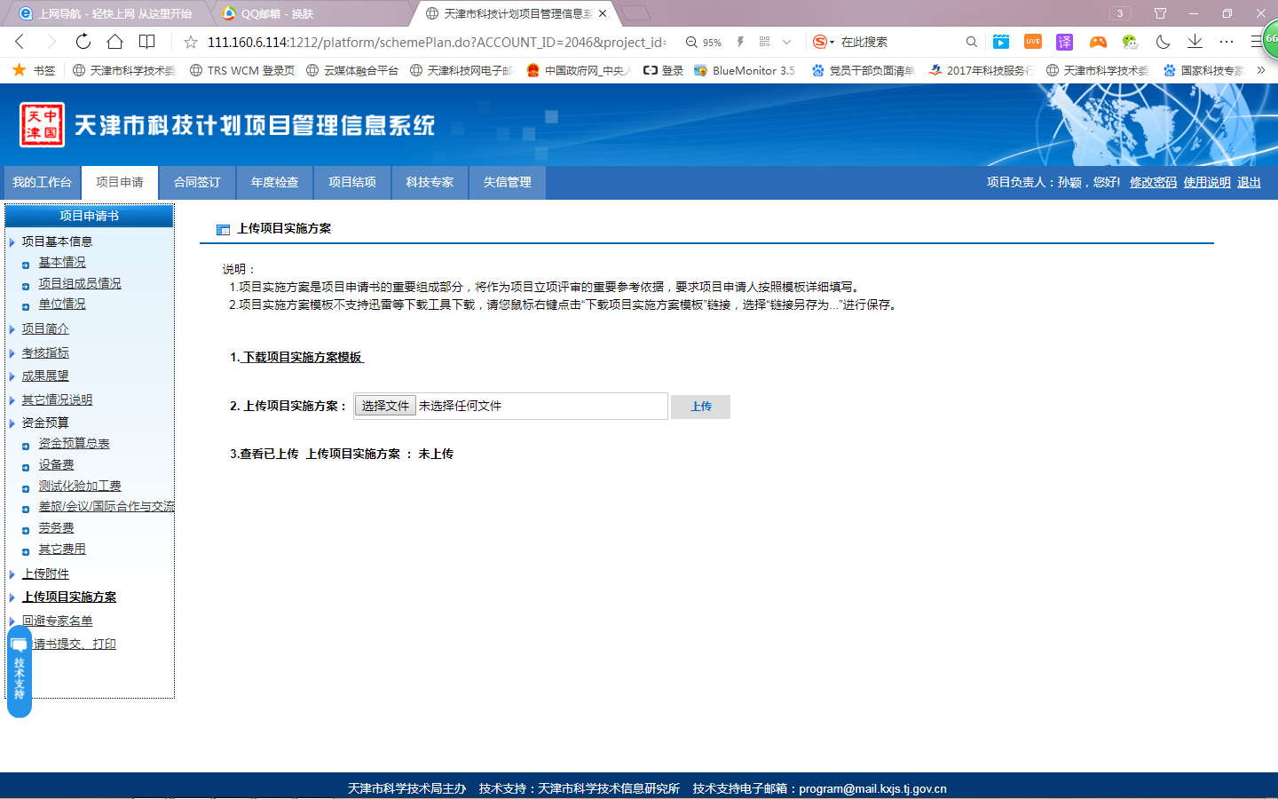
图3-30 上传项目实施方案

3.9 回避专家名单
点击左侧导航“回避专家名单”菜单，显示回避专家名单页面，如图3-31。
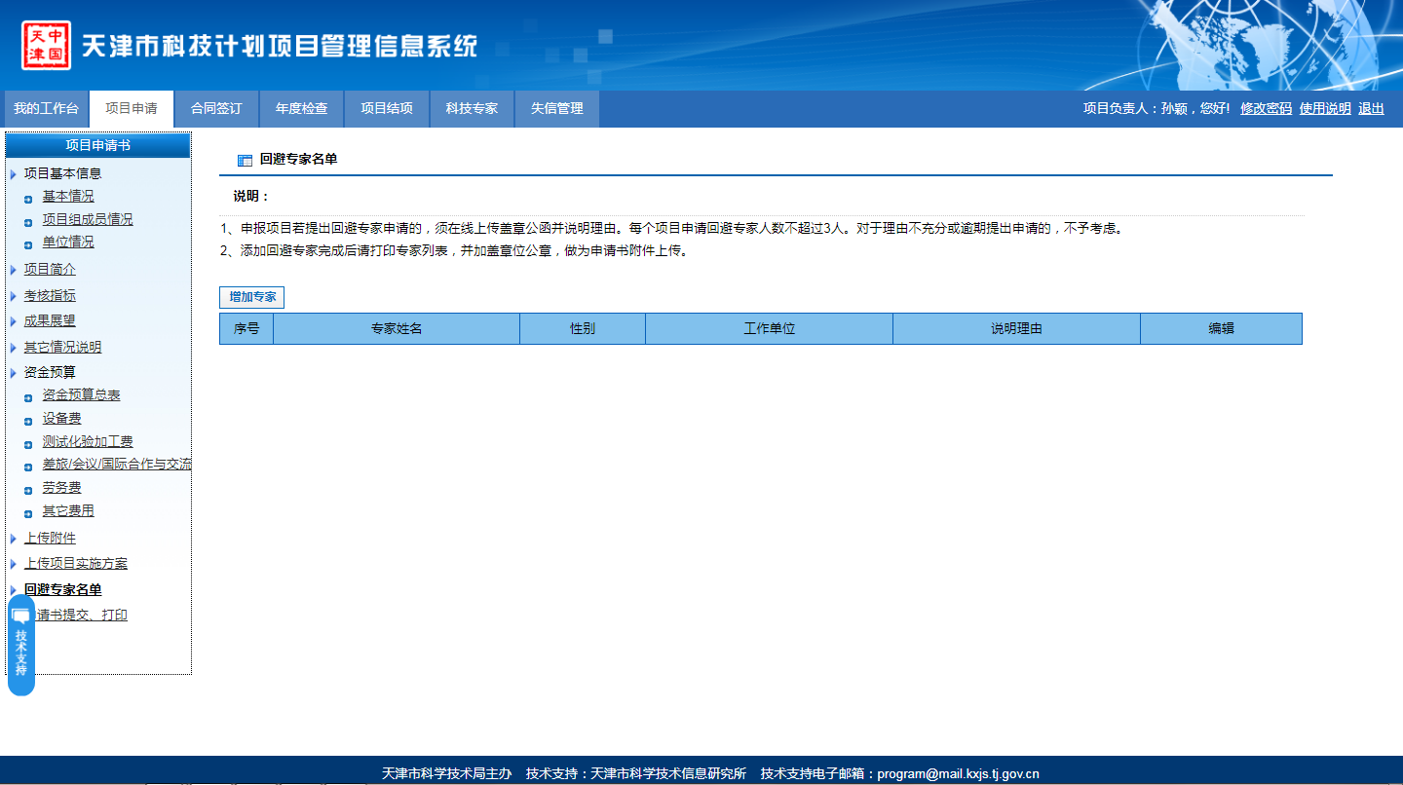
图3-31 回避专家名单
点击增加专家，弹出“回避专家”文本框，填写回避专家对应信息。如图3-32所示。
申报项目如需提出回避专家申请的，项目负责人需在线上传盖章公函并说明理由。每个项目申请回避专家人数不超过3人。对于理由不充分或逾期提出申请的，不予考虑。
添加回避专家后，项目负责人需打印专家列表，并加盖单位公章，作为申请书附件上传。
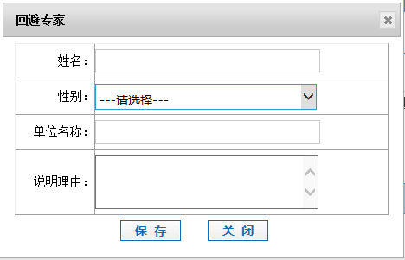
图3-32 回避专家名单

3.10 申请书提交、打印
点击左侧导航“申请书提交、打印”菜单，显示申请书提交、打印页面，页面中会显示当前的项目状态。如图3-33。
申请书包括项目信息表、资金预算书、相关附件、项目实施方案。要求在系统中完整填写项目信息，资金预算书、上传完整的附件、上传项目实施方案。项目附件、项目实施方案将作为项目立项评审的重要参考依据，请务必上传完整后再提交申请书。申请书一旦提交，将不能再修改。
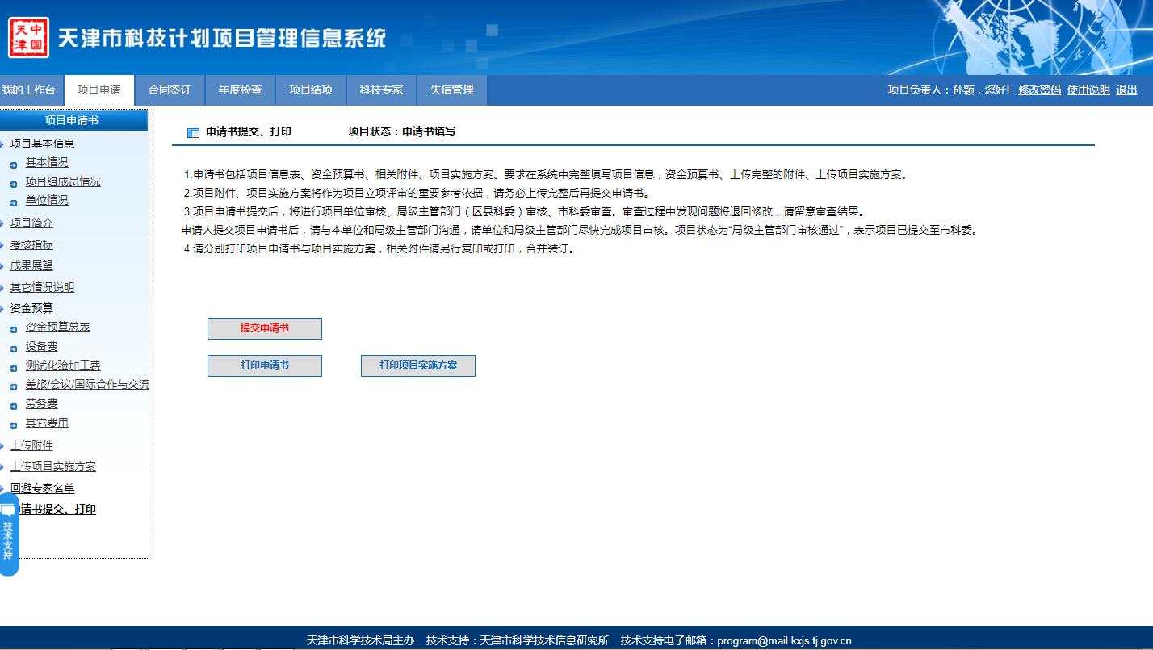
图3-33 项目申请书提交、打印页面
点击“提交申请书”按钮，如申请书存在漏项情况，系统弹出提示信息，如图3-34所示。项目负责人需完善项目申请书项目数据后，再次提交申请书。为方便用户对照修改错填信息，可点击右下角“打印”按钮，下载打印不符合填写规定的项目信息，对照修改项目申请书。
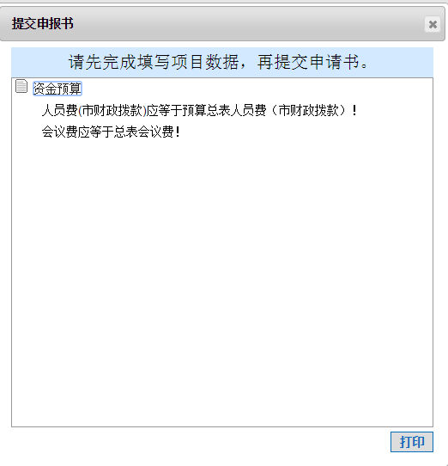
图3-34 提交申请书信息
如填写无误后，页面弹出“确认提交申请书”信息，点击确定后，页面填出提交成功提示信息。项目申请书提交完成。如图3-35。
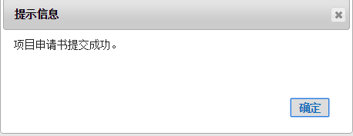
图3-35 项目申请书提交成功
点击确定后，页面内项目状态显示为“申请书提交”，“提交申请书”按钮消失，分别点击“打印申请书”、“打印项目实施方案”，系统直接下载项目申请书和项目实施方案至本地打印，打印完成后，项目申请书与项目实施方案合并装订。
项目申请书打印需在项目技术审查通过后，项目负责人打印项目申请书，报送中介机构受理项目申请材料。

3.11 项目申请书修改
在项目审批流程中，项目负责人应及时登陆系统关注项目申报审批情况。在项目列表中项目状态栏中显示申请书审查情况。如图3-36所示。
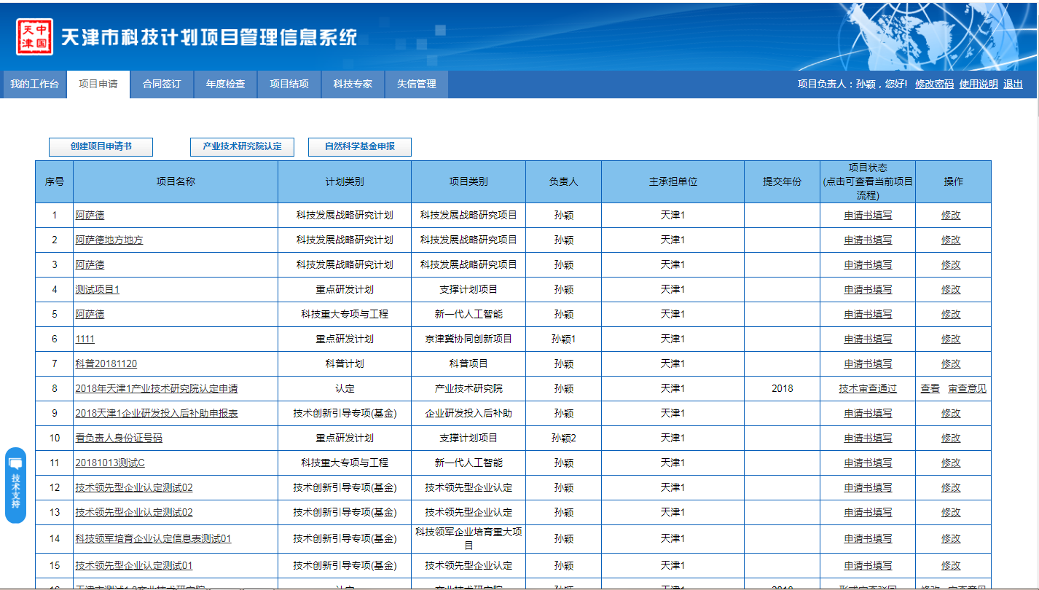
图3-36 项目申请状态查看
在该页面，项目负责人可查看项目当前状态。如项目驳回情况，可点击项目列表操作栏中的审查意见，查看申请书审批历史意见，如图3-37所示。
点击修改，进入项目申请书填写页面，按照审查意见重新修改项目申请书，修改完成后，重新提交项目申请书。
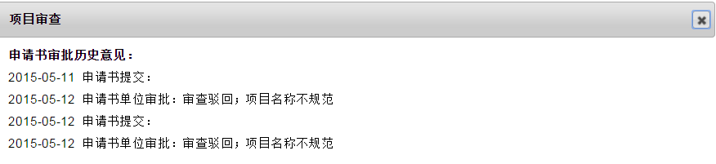
图3-37 申请书审批历史意见

四、合同签订

（一）首页
市科技局主管业务处通知项目单位签订合同。
项目负责人登录系统，点击系统顶部导航栏中的“合同签订”，进入合同签订页面，顶部导航栏中“合同签订”菜单高光现实。如图4-1所示。
项目申请主页面包括签订项目合同书说明、项目合同书列表：
- 签订项目合同书说明：项目负责人按照天津市科技局反馈的意见修改项目合同书。项目合同书只允许修改项目名称、起止时间、进度安排、资金预算、开户行、账号、户名、局级主管部门。
- 项目合同书列表，显示项目合同书书信息。包括合同编号、项目名称、计划类别、项目类别、科技局立项意见、合同书审核状态、合同书审核意见、合同书信息、拨款账户信息、以及合同书打印。
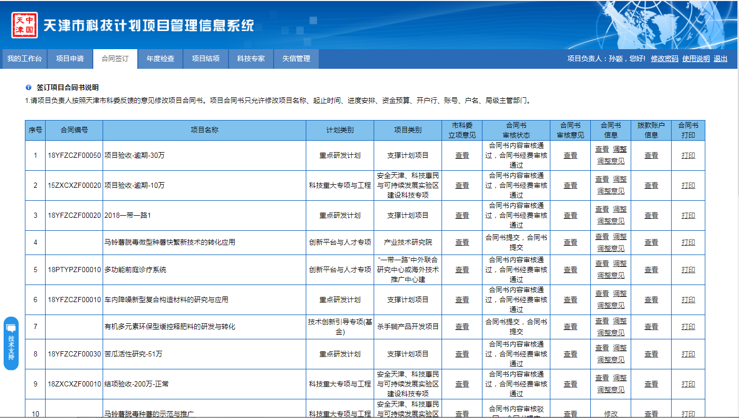
图4-1 合同签订

（二）市科技局立项意见
项目负责人点击项目列表中的市科技局立项意见中的“查看”按钮，页面弹出“合同书修改意见”对话框，如图4-2所示。
合同书修改意见作为项目负责人修改项目合同书的指导意见。内容包括：是否立项、市财政拨款、立项意见。
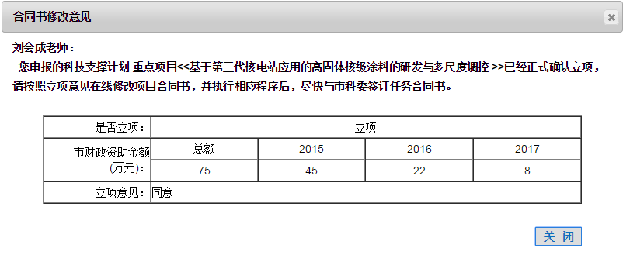
图4-2 合同书修改意见

（三）修改账户信息
项目负责人点击项目列表中拨款账户信息中的“修改”按钮，页面弹出“账户信息”，如图4-3所示。
项目负责人检查项目单位账户信息，核对收款单位和银行账户信息。当项目合同书通过内容审核和经费审核，合同编号生成后，帐号信息列中显示为查看，项目负责人可点击查看账户信息，但不允许进行修改。
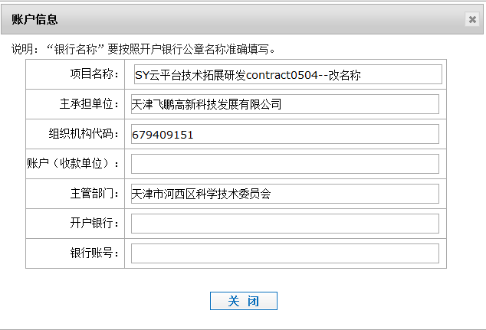
图4-3 账户信息

（四）修改合同书草本
项目负责人点击项目列表中合同书草本列中的修改按钮，修改合同书草本，进入如图4-4所示页面。
项目合同书修改页面分为左侧导航菜单和右侧功能展开页面。
（一）左侧导航菜单
左侧导航菜单包括两级菜单：
- 项目基本信息（基本情况、项目组成员情况、单位情况）
- 项目简介
- 考核指标
- 成果展望
- 其他情况说明
- 资金预算（资金预算总表、设备费、测试化验加工费、差旅/会议/国际合作与交流费、劳务费、其他费用）
- 特殊（补充）条款
- 名词解释
- 合同附件目录
- 合同书提交、打印
- 合同书调整记录
（二）右侧功能页面
右侧为项目立项具体功能页面，点击左侧导航栏菜单中菜单，右侧页面显示为对应功能展开页面，左侧导航栏中所选功能菜单字体加粗显示。
注 意
1.项目合同书草本自动代入项目申请书相关内容。只允许修改项目名称、起止时间、进度安排、资金预算、开户行、账号、户名、局级主管部门。
2.在项目申请书填写过程中，项目负责人应注意实时保存系统所填写信息，在退出系统前，应注意确认所填写内容已保存。

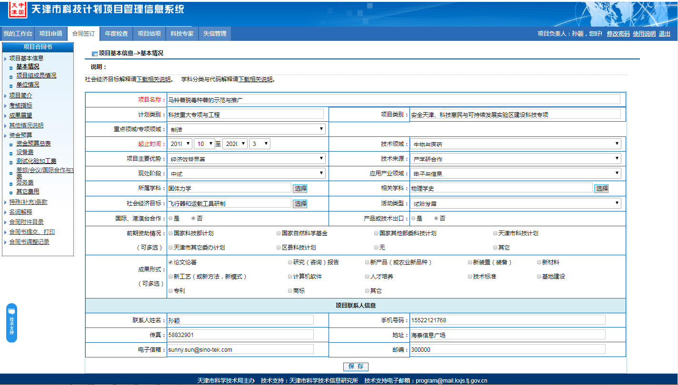
图4-4 修改合同书草本

4.1 基本情况—项目名称、起止时间
点击合同书草本修改按钮进入首页面中，为项目基本信息—>基本情况页面，在该页面内，项目负责人可修改项目名称、起止时间。如图4-5所示。
项目负责人可对照合同修改意见，修改该页面对应内容，修改完成后，点击保存，保存修改。
如无需修改，可跳过此步骤。
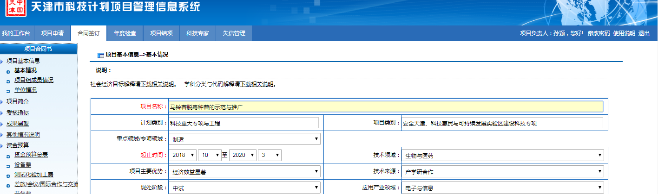
图4-5 项目基本信息—>基本情况

4.2 局级主管部门
项目负责人可在合同书草本中修改局级主管部门，点击左侧菜单中的“项目单位”，进入项目基本信息—>单位情况页面，如图4-6所示，在此页面可修改局级主管单位。
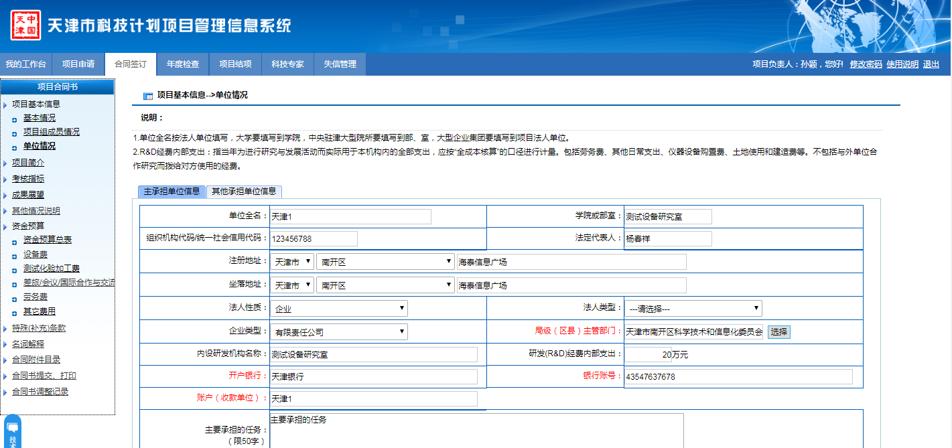
图4-6 项目基本信息—>单位情况
点击局级（区县）主管部门后的选择按钮，弹出局级主管单位选择对话框，如图4-7所示。
局级（区县）主管部门选择说明：
1、输入局级（区县）主管部门全称或关键字进行筛选，筛选出局级（区县）主管部门后，在单位名称前勾选，点击“确定”按钮即可。
2、如果无局级（区县）主管部门，请选择区县科委。如果有局级（区县）主管部门但未在局级（区县）主管部门名录中，请拨打技术支持电话：022-23106167。
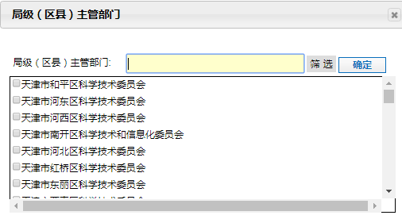
图4-7 局级主管部门
修改完成后，点击页面下方的“保存”按钮，保存所做修改。

4.3 项目简介-进度安排
项目负责人可根据合同书修改意见修改项目简介中的进度安排。
点击左侧导航菜单中的“项目简介”，显示项目简介页面，如图4-8。修改项目简介中的进度安排，进度安排要求输入字数要求在200字以内。
如无需修改，可跳过此步骤。
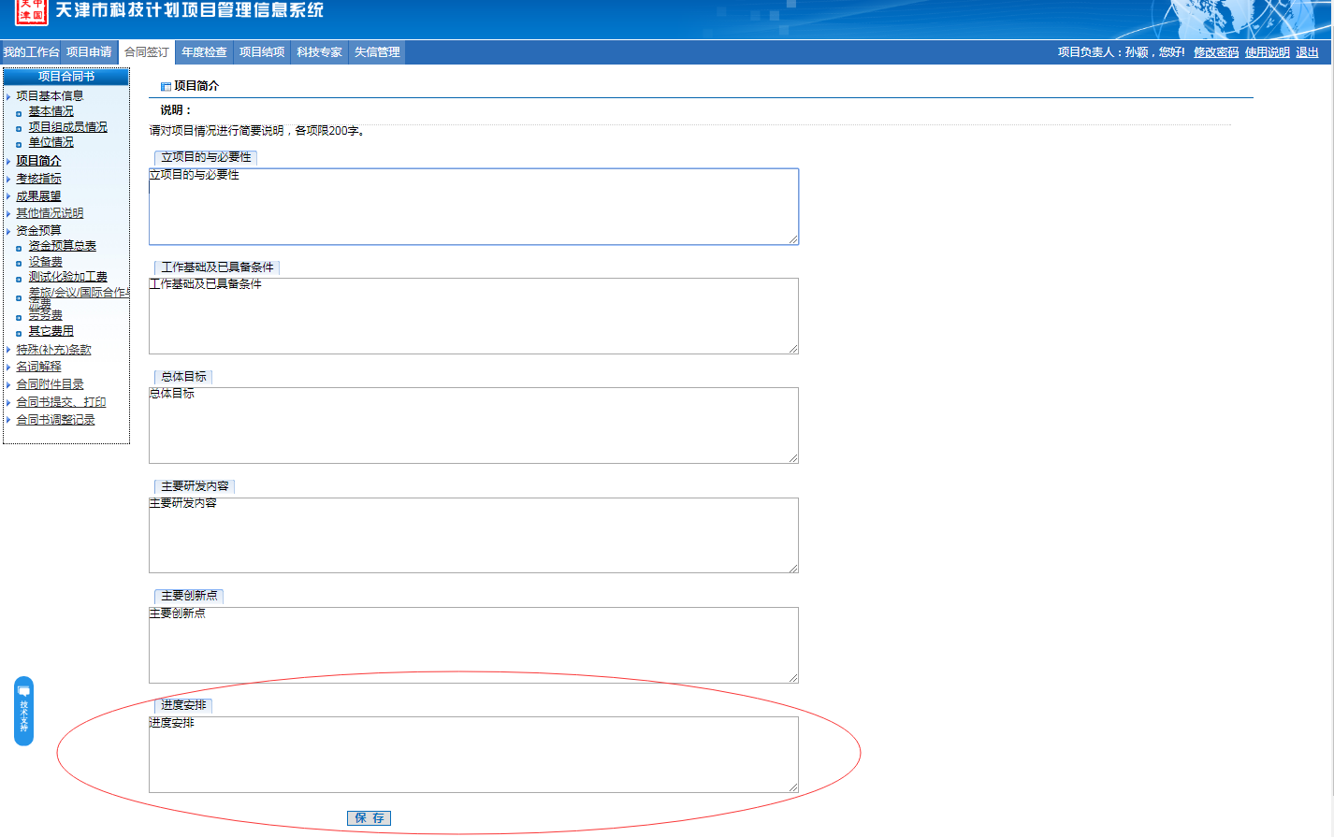
图4-8 进度安排

4.3 资金预算
项目负责人根据合同书修改意见修改资金预算。
点击左侧导航“资金预算”菜单中的“资金预算总表”，进入资金预算页面，如图4-9所示，请按要求逐项填写。
项目负责人应仔细阅读说明文字，对照合同书修改意见修改资金预算。合同书内容中资金预算为重点内容，请项目负责人仔细核对预算数据，按系统要求认真填写。
资金预算中资金来源只填写年度数据，总数自动计算汇总。
资金来源部分“其他财政性资金+自筹资金”总额应等于“非市财政资金支出预算”总额。项目总经费 = 直接费用+间接费用。当（直接费用-设备购置）≤500万时，间接费用≤（直接费用-设备购置）*20% ；当500＜（直接费用-设备购置）≤1000万时，间接费用≤500*20%+ （直接费用-设备购置-500）*15% ；当（直接费用-设备购置）＞1000万时，间接费用≤500*20%+ 500*15%+ （直接费用-设备购置-1000）*13%。 项目申报的市财政资金不能全部补助时，不足部分由项目承担单位自筹或通过银行贷款解决。资金来源中“来源合计”和资金支出中“资金总额”要求相等。资金支出中“市财政拨款”和资金来源中“市财政拨款”总额要相等。“资金支出”中，如果填写“市财政拨款”则必须填写“预算金额”，“市财政拨款”小于或等于“预算金额”。
如资金预算有补充说明，可在页面下面特别说明中填写说明。
项目资金预算说明：
1. 市科委对科技支撑计划重点项目实行分档补助，资助金额分为30万元、50万元、75万元、100万元。各单位在申请项目补助资金时，应参照资助档次合理申报，要统筹考虑自筹资金与申请补助资金的数量和比例。
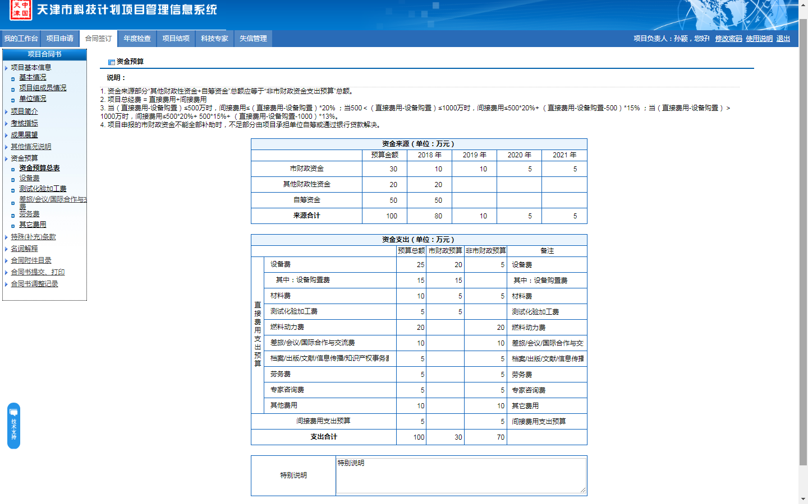
图4-9 资金预算总表
填写完成后，点击页面最下方的“保存”按钮，如有填写错误，根据页面提示信息，修改对应项。如无错误，点击确定，保存成功。
资金预算分项填写方法，参照项目申请章节中3.6的填写方法填写。在此不再赘述。

4.4 特殊（补充）条款
项目负责人可对合同书增加特殊（补充）条款。
点击左侧导航“特殊（补充）条款”菜单，显示特殊（补充）条款页面，如图4-10所示。项目负责人在此填写特殊（补充）条款。限200字以内。
如无需增加，可跳过此步骤。
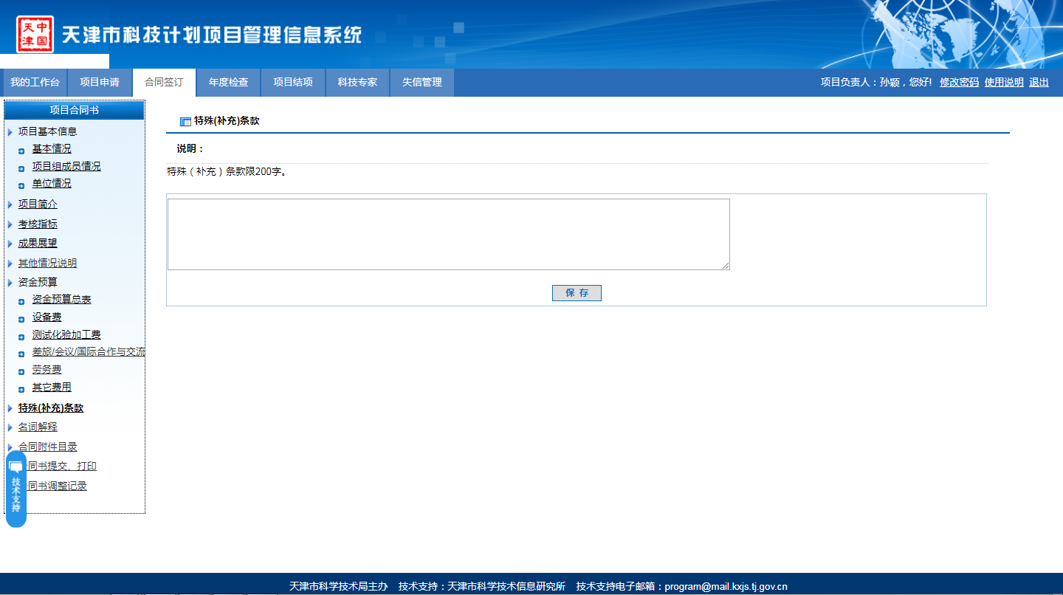
图4-10 特殊（补充）条款

4.5 名词解释
项目负责人应对合同书中一些专业词汇附表解释。
点击左侧导航“名词解释”菜单，显示名词解释页面，如图4-11所示。项目负责人在此填写名词解释。限200字以内。
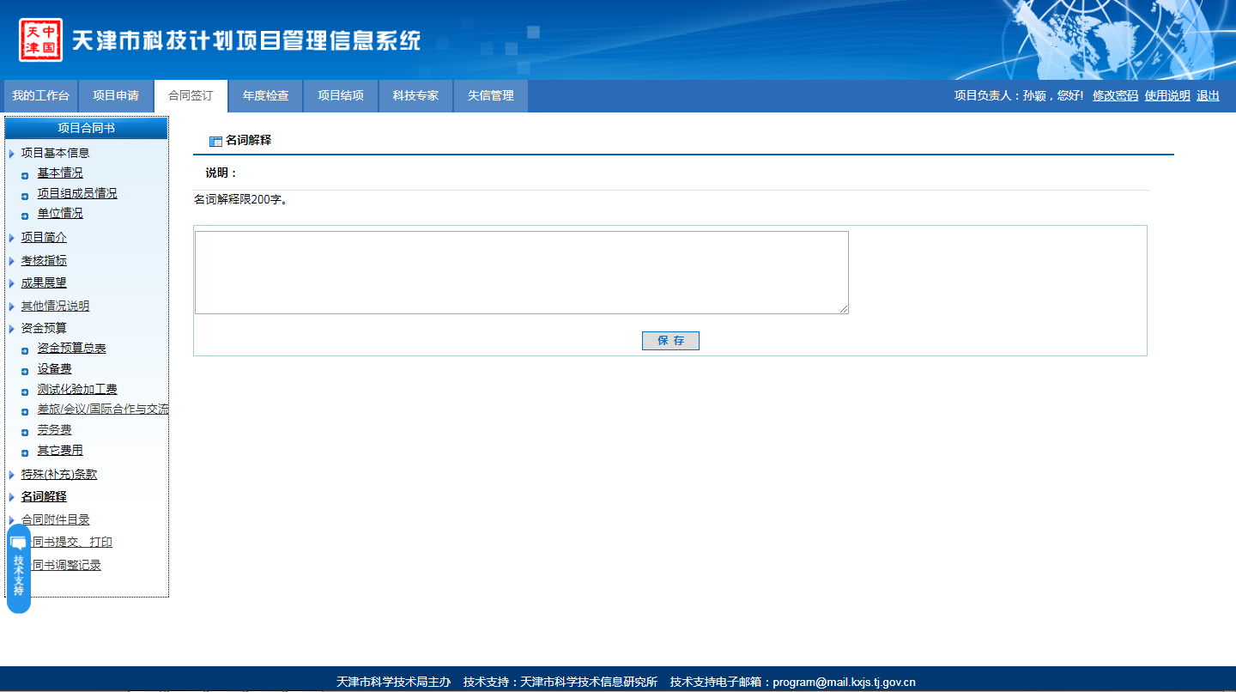
图4-11 名词解释

4.6 附件目录
项目负责人在系统中增加合同书附件目录。
点击左侧导航“附件目录”菜单，显示附件目录页面，如图4-12所示。项目负责人在此填写名词解释。限200字以内。
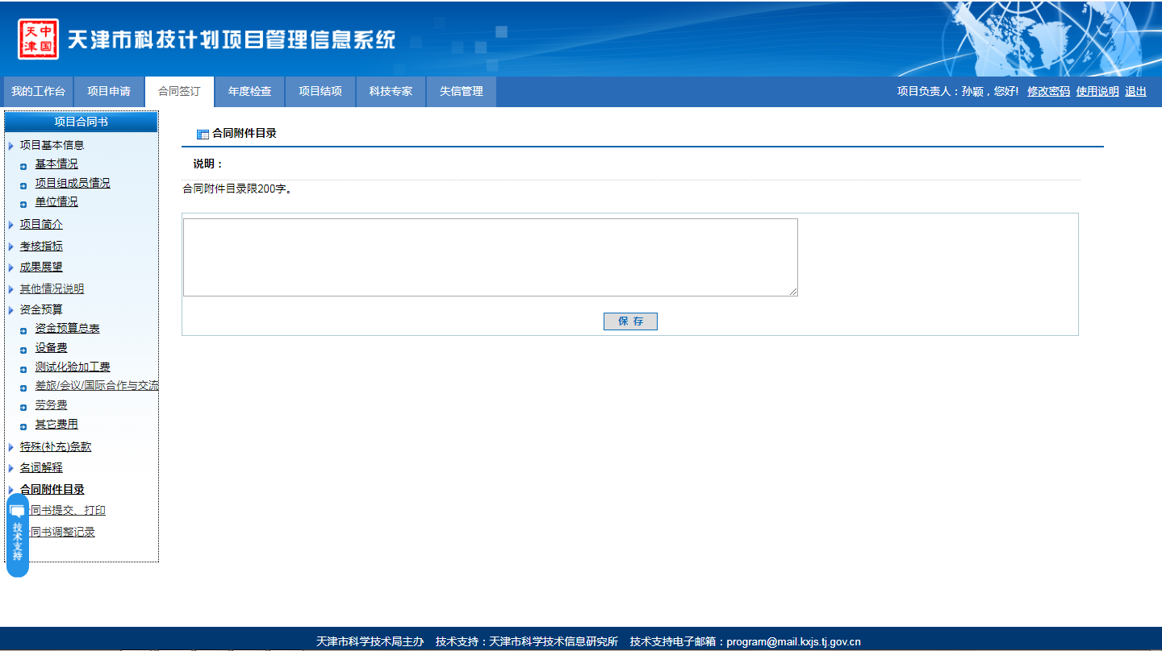
图4-12 合同附件目录

4.7 合同书提交、打印
项目负责人完成合同书草本修改后，点击左侧导航“合同书提交、打印”菜单，显示合同书提交、打印页面，如图4-13所示。
合同书提交、打印页面现实合同书内容审核状态和合同经费审核状态。
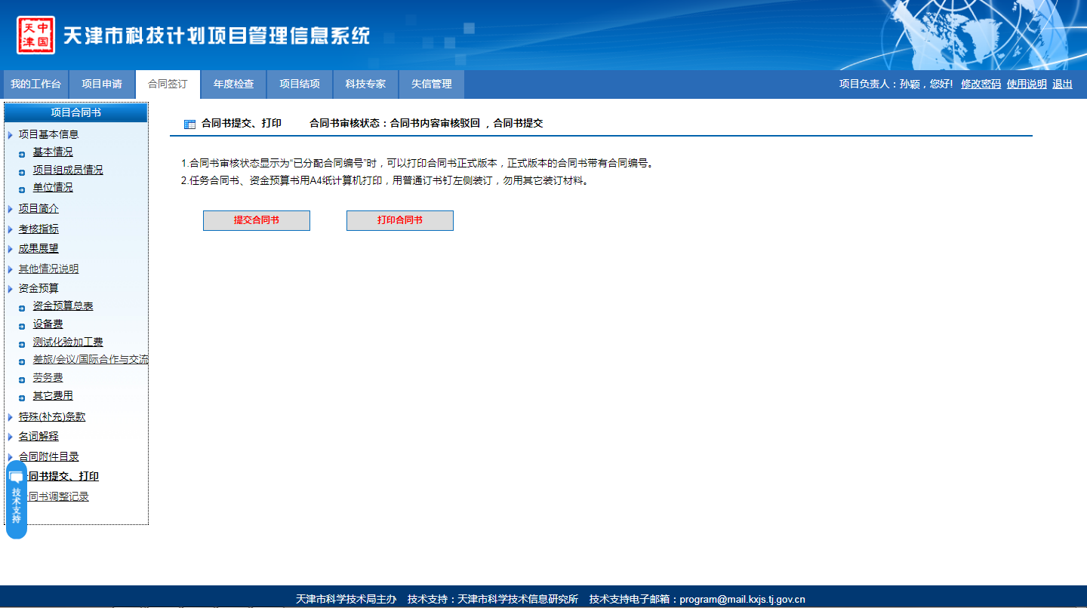
图4-13 合同书提交、打印
点击提交合同书按钮，系统弹出提示信息，如图4-14所示。点击确定，提交合同书。
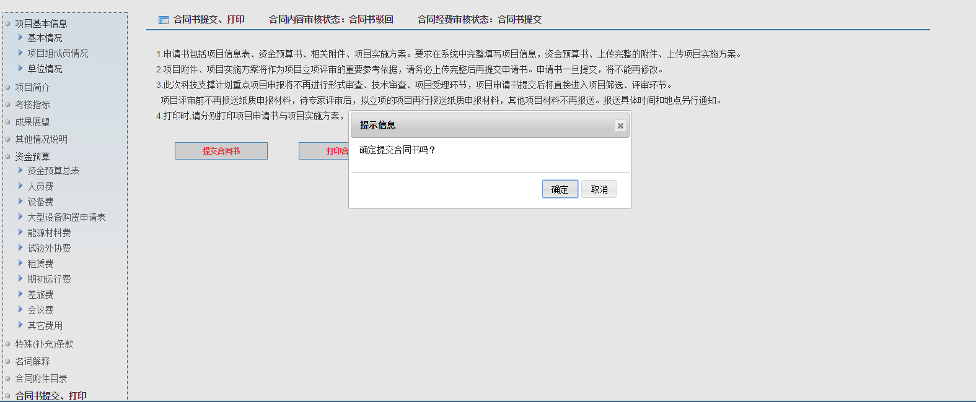
图4-14 提示信息
提交后，页面显示中“提交合同书”按钮消失，合同内容审核状态和合同经费审核状态显示为合同书提交。如图4-15所示。
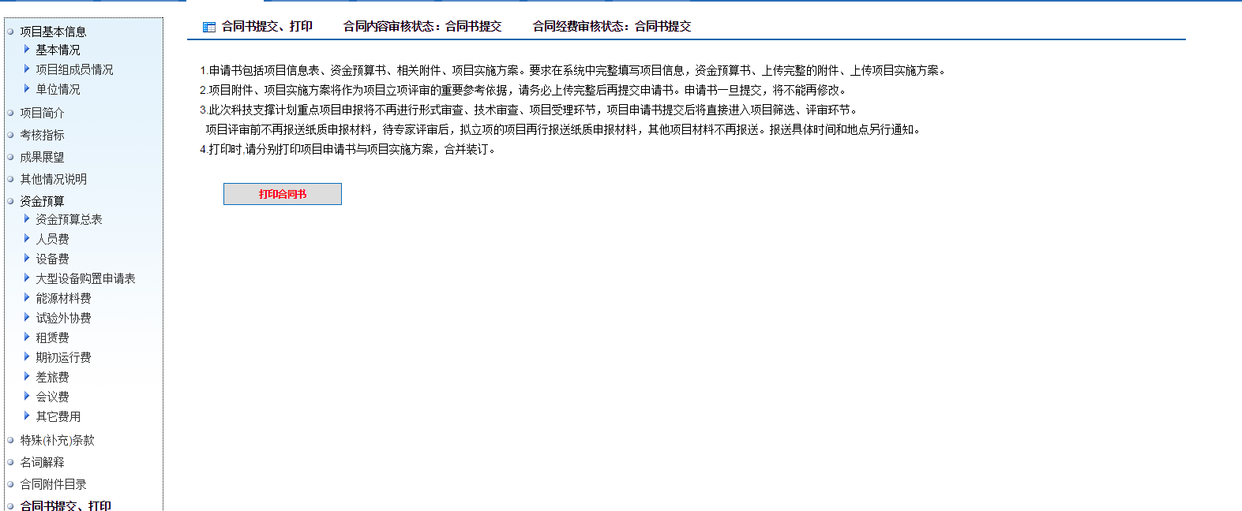
图4-15 合同书提交

（五）审核意见查看
合同书提交后，项目负责人应实时关注审核结果。审核通过后，将生成合同编号。
项目负责人点击项目列表中的合同书审核意见中的“查看”按钮，如图4-16所示，查看项目合同书审批意见。
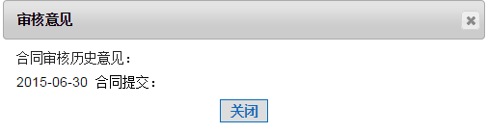
图4-16 项目合同书审核意见

（六）合同书打印
点击项目列表中合同打印列中的打印按钮，打印项目合同书，系统将下载合同书至本地进行下载操作。

五、年度检查
项目负责人登录系统，点击系统顶部导航栏中的“年度检查”，进入年度检查页面，顶部导航栏中“年度检查”菜单高光现实。如图5-1所示。
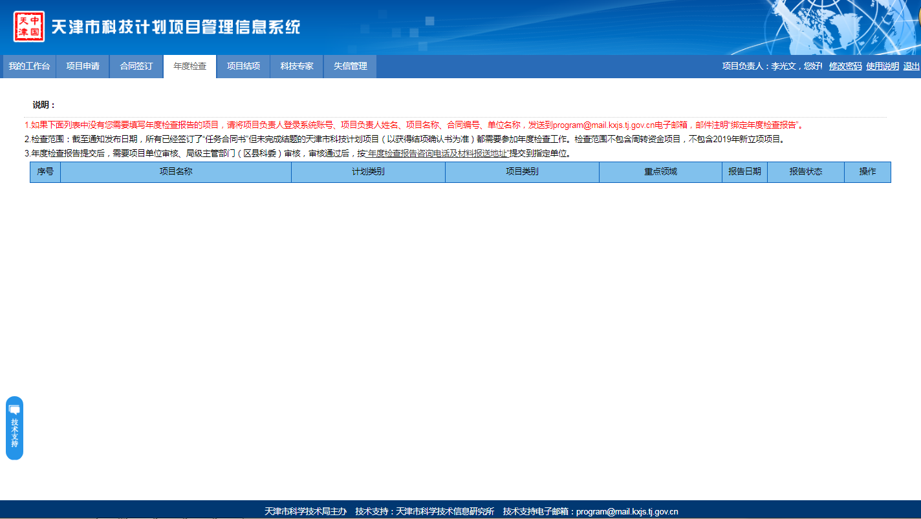
图5-1年度检查
年度检查主页面包括年度检查填写说明、项目列表。
年度检查填写说明：
1.如果列表中没有您需要填写年度检查报告的项目，请将项目负责人登录系统账号、项目负责人姓名、项目名称、合同编号、单位名称，发送到program@mail.kxjs.tj.gov.cn电子邮箱，邮件注明“绑定年度检查报告”。
2.检查范围：截至通知发布日期，所有已经签订了“任务合同书”但未完成结题的天津市科技计划项目（以获得结项确认书为准）都需要参加年度检查工作。检查范围不包含周转资金项目，不包含新立项项目。
3.年度检查报告提交后，需要项目单位审核、局级主管部门（区县科委）审核，审核通过后，按“年度检查报告咨询电话及材料报送地址”提交到指定单位。
项目年度检查列表，显示项目信息。包括项目名称、计划类别、项目类别、重点领域 、报告日期、报告状态、操作栏。点击操作栏“填报”按钮，进行年度检查报告的填写；点击操作栏“修改”按钮，进行年度检查报告的修改。

六、项目结项
项目负责人登录系统，点击系统顶部导航栏中的“项目结项”，进入项目结项页面，顶部导航栏中“项目结项”菜单高光现实。如图6-1所示。
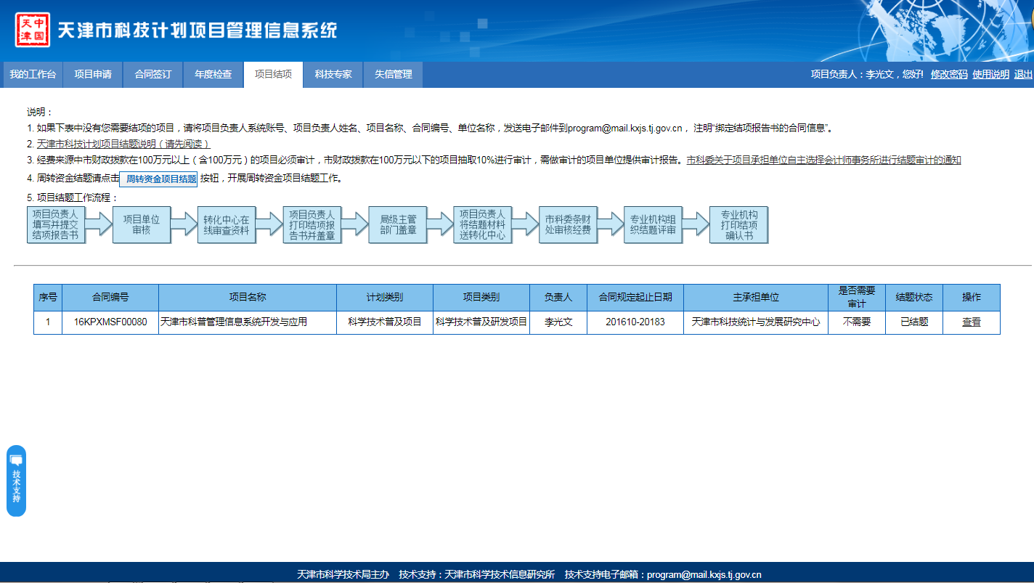
图6-1项目结项
项目结项主页面包括项目结项填写说明、项目列表。
项目结项填写说明：
1.如果列表中没有您需要结项的项目，请将项目负责人系统账号、项目负责人姓名、项目名称、合同编号、单位名称，发送电子邮件到program@mail.kxjs.tj.gov.cn， 注明“绑定结项报告书的合同信息”。
2.认真阅读《天津市科技计划项目结题说明》后，填写结项报告书。其中，经费来源中市财政拨款在100万元以上（含100万元）的项目必须审计，市财政拨款在100万元以下的项目抽取10%进行审计，需做审计的项目单位提供审计报告。市科委关于项目承担单位自主选择会计师事务所进行结题审计的通知。
3.周转资金结题请点击“周转资金项目结题”按钮，开展周转资金项目结题工作。
项目结项书列表显示项目合同编号、项目名称、计划类别、项目类别、负责人、合同规定起止日期、主承担单位、是否需要审计、结题状态和操作栏。点击操作栏的“填报”按钮，进行结项报告书填写。

七、科技专家
点击系统顶部导航栏中的“科技专家”，进入专家个人信息填写页面，顶部功能导航中“科技专家”菜单高亮显示，如图7-1所示。
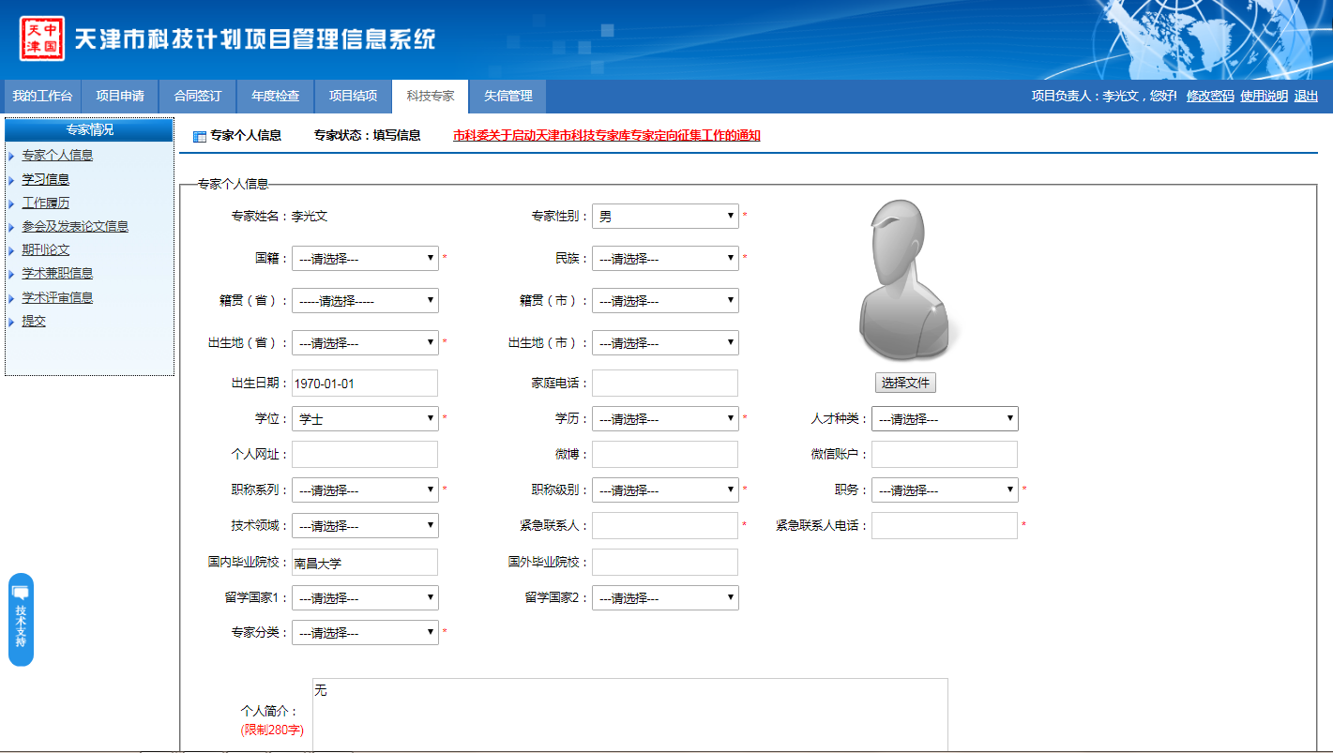
图7-1科技专家信息

（一）专家个人信息
专家个人信息填写页面包括左侧导航菜单和右侧功能展开页面。
（1）左侧导航栏
左侧导航菜单显示“专家个人信息”。
（2）右侧功能展开页面
其中专家姓名由系统带入项目负责人姓名，其他需要补充填写，包括专家个人信息、专家单位信息、专家技术信息和评审费转账信息，带*为必填项。

（二）学习信息
学习信息填写页面包括左侧导航菜单和右侧功能展开页面。
（1）左侧导航栏
左侧导航菜单显示“学习信息”。
（2）右侧功能展开页面
点击“添加”按钮，添加专家学习信息，如图7-2所示，其中带*号为必填项。填写完成后点击“保存”按钮进行保存。
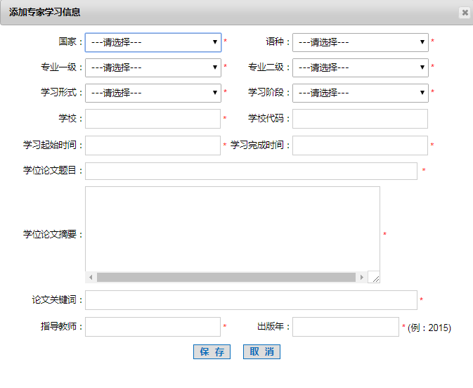
图7-2添加->学习信息

（三）工作履历
工作履历填写页面包括左侧导航菜单和右侧功能展开页面。
（1）左侧导航栏
左侧导航菜单显示“工作履历”。
（2）右侧功能展开页面
点击“添加”按钮，添加专家工作履历，如图7-3所示，其中带*号为必填项。填写完成后点击“保存”按钮进行保存。

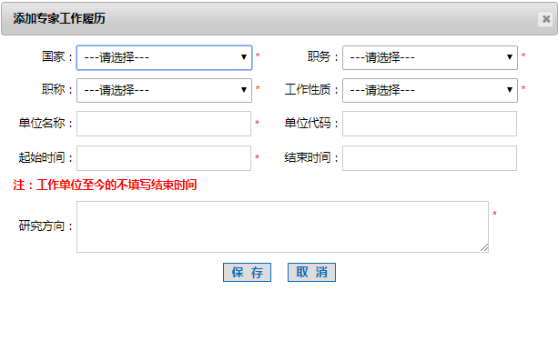
图7-3添加->专家工作履历

（四）参会及发表论文信息
参加会议及发表论文信息填写页面包括左侧导航菜单和右侧功能展开页面。
（1）左侧导航栏
左侧导航菜单显示“参会及发表论文信息”。
（2）右侧功能展开页面
点击“添加”按钮，添加专家参加会议及发表论文情况，如图7-4所示，其中带*号为必填项。填写完成后点击“保存”按钮进行保存。

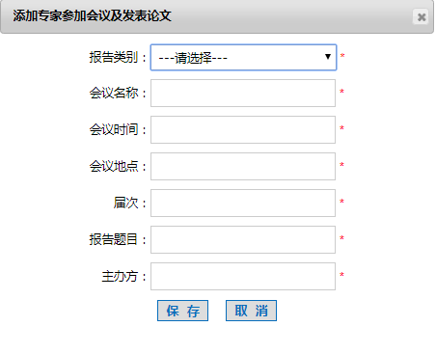
图7-4添加->专家参会及发表论文信息

（五）期刊论文
期刊论文信息填写页面包括左侧导航菜单和右侧功能展开页面。
（1）左侧导航栏
左侧导航菜单显示“期刊论文”。
（2）右侧功能展开页面
点击“添加”按钮，添加专家发表论文情况，如图7-5所示，其中带*号为必填项。填写完成后点击“保存”按钮进行保存。

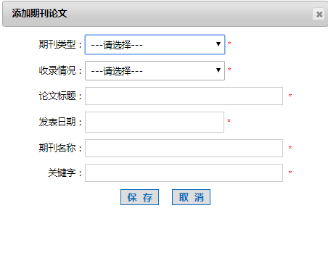
图7-5添加->专家发表论文信息

（六）学术兼职信息
学术兼职信息填写页面包括左侧导航菜单和右侧功能展开页面。
（1）左侧导航栏
左侧导航菜单显示“学术兼职”。
（2）右侧功能展开页面
点击“添加”按钮，添加专家学术兼职情况，如图7-6所示，其中带*号为必填项。填写完成后点击“保存”按钮进行保存。
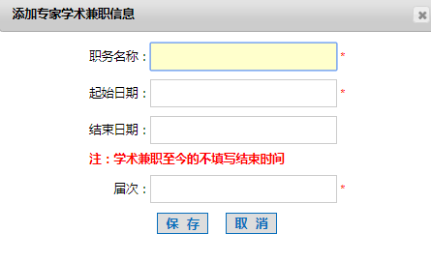
图7-6添加->专家学术兼职信息

（七）学术评审信息
学术评审信息填写页面包括左侧导航菜单和右侧功能展开页面。
（1）左侧导航栏
左侧导航菜单显示“学术评审”。
（2）右侧功能展开页面
点击“添加”按钮，添加专家开展学术评审情况，如图7-7所示，其中带*号为必填项。填写完成后点击“保存”按钮进行保存。
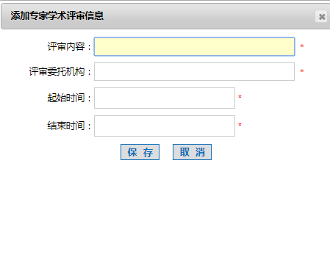
图7-7添加->专家学术评审信息

（八）提交
专家各项信息填写完成后提交专家信息，该页面包括左侧导航菜单和右侧功能展开页面。
（1）左侧导航栏
左侧导航菜单显示“提交”。
（2）右侧功能展开页面
点击“提交专家信息”按钮完成专家信息提交。专家信息提交后先由单位进行审核，单位审核通过后由局级主管部门审核，审核通过后正式进入专家库。

八、失信管理
项目负责人可进行失信申诉。
点击系统顶部导航栏中的“失信管理”，进入失信申诉页面，顶部功能导航中“失信管理”菜单高亮显示，如图8-1所示。
失信申诉页面包括左侧导航菜单和右侧功能展开页面。
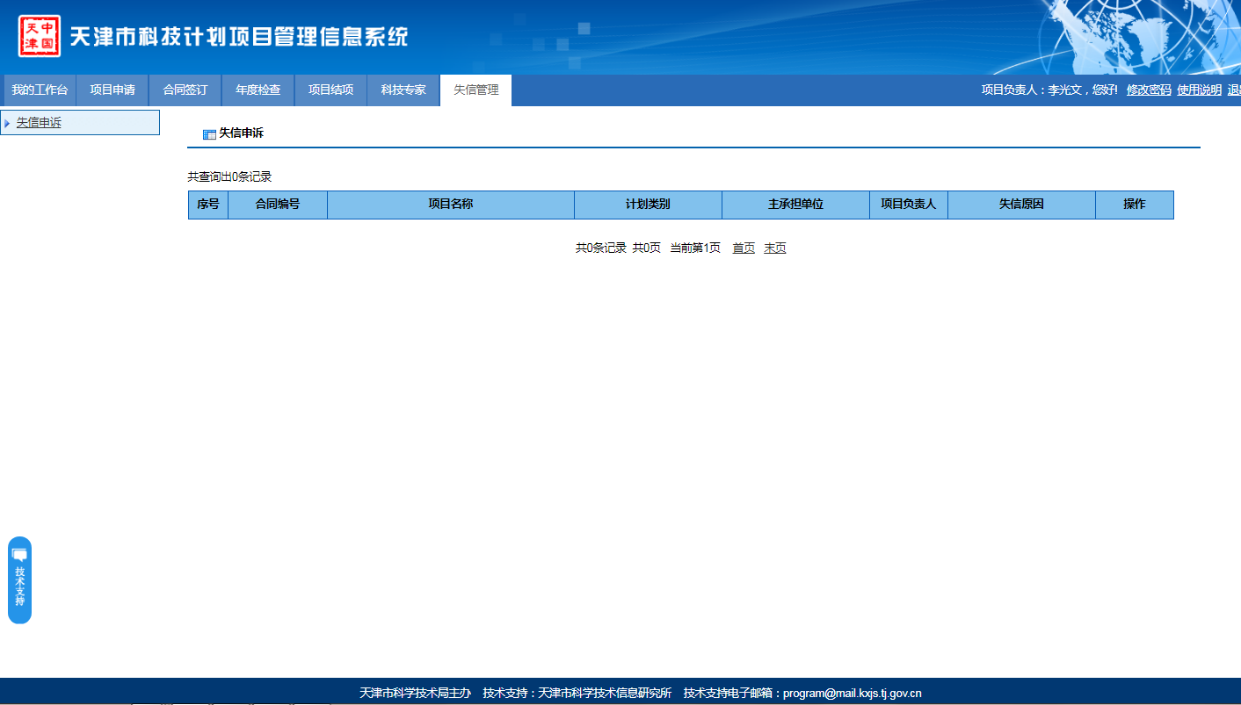
图8-1 失信申诉
（1）左侧导航栏
左侧导航菜单中显示“失信申诉”。
（2）右侧功能展开页面
可以查看本单位存在失信行为的合同编号、项目名称、计划类别、主承担单位、项目负责人信息、失信原因及操作栏。如果责任主体对于失信行为存在异议，可在线提出失信申诉操作。

